Optima Nutrition
Руководство пользователя

Консорциум “Optima” для методов поддержки принятия решений
Февраль 2019 г.

Финансовая поддержка для проведения этой работы была оказана Правительством Японии через Японский трастовый фонд по расширению инвестиций в здоровое питание.
Инструмент «Optima Nutrition» Руководство пользователя Справочное руководство по программному обеспечению

Содержание

Содержание 2
Перечень сокращений и условных обозначений 4
1. Введение 5
2. Описание модели 6
2.1. Основные области применения модели 6
2.2. Обзор групп населения и факторов риска 6
2.3. Моделирование задержки роста (низкорослости) с помощью модели Optima Nutrition 9
2.4. Моделирование истощения с помощью модели Optima Nutrition 10
2.5. Моделирование анемии с помощью модели Optima Nutrition 11
2.6. Вмешательства 12
2.7. Функции охват-издержки 23
2.8. Оптимизация и выбор целевой функции 25
2.9. Мульти региональный анализ 26
3. Инструкции по веб-приложению 29
3.1. Регистрация и вход в систему 29
3.2. Страница проектов 29
3.3. Страница вводных параметров 32
3.4. Страница сценариев 34
3.5. Страница оптимизаций 39
3.6. Геопространственный (мультирегиональный) анализ 43
4. Заполнение базы (книги) данных 46
4.1. Исходные данные по населению в базовый год 46
4.2. Демографические прогнозы 51
4.3. Причины смертности 52
4.4. Распределение статуса питания 52
4.5. Распределение в области грудного вскармливания 54
4.6. Пакеты в области Кормления младенцев и детей раннего возраста [КМДРВ] 55
4.7. Лечение тяжелого острого недоедания (ТОН) 55
4.8. Стоимость программ и их охват 56
4.9. Издержки в области кормления детей грудного и раннего возраста 57
5. Редактирование параметров по умолчанию 58
5.1. Программы для беременных женщин и программы для детей 58
5.2. Программы для истощения, анемии и исходов родов 58
5.3. Программы для исходов родов 58
5.4. Отношение рисков и относительные риски и риски исходов родов 59
5.5. Отношение рисков в области КМДРВ 59
6. Дополнительные параметры 60
6.1. Программные зависимости 60
6.2. Справочные программы 61
7. Параметры 62
7.1. Факторы риска смертности 62
7.2. Исходы родов 64
7.3. Воздействие диареи на задержку роста (низкорослость), истощение и анемию 65
7.4. Влияние эпизодов низкорослости в прошлом на низкорослость 65
7.5. Вмешательства (мероприятия) 65
7.6. Примечания 71
8. Ссылочные материалы 72

Перечень сокращений и условных обозначений

$ | Доллар США [US$]
HAZ | Z-значение длины тела или роста к возрасту [HAZ]
IPTp | Периодическое профилактическое лечение малярии при беременности [IPTp]
LiST | Инструмент "Количество спасенных жизней" [LiST]
WHZ | Z-значение массы тела к длине тела [WHZ]
БЖ | Беременные женщины [PW]
ВОЗ | Всемирная организация здравоохранения [WHO]
ВСГ | Вода, санитария и гигиена [WASH]
ГББ | Глобальное бремя болезней [GBD]
ГОПД | Государственное обеспечение прикорма для детей [PPCF]
ЖРВ | Женщины репродуктивного возраста [WRA]
ЖФК | Железо и фолиева кислота (добавки) [IFA(S)]
КИМП | Кластерное исследование с множественными показателями [MICS]
КМДРВ | Кормление младенцев и детей раннего возраста [IYCF]
КПМ | Комплекс питательных микроэлементов (MMS)
МГВ | Низкая масса для данного гестационного возраста [SGA]
МДИ | Медико-демографическое исследование [DHS]
ОИНДП | Обработанные инсектицидами накомарники длительного пользования [LLINs]
ОН ООН | Отдел народонаселения ООН [UNDP]
ООР | Отношение относительного риска [RRR]
ОР | Отношение рисков [OR]
ОСП | Окружность средней части плеча [MUACp]
ПДЛ | Пищевые добавки на основе липидов [LNS]
ПРС | Пероральная регидратационная соль [ORS]
СГВ | Соответствует гестационному возрасту [AGA]
ТОН | Тяжелое острое недоедание [SAM]
УОН | Умеренное острое недоедание [MAM]
ФАО | Продовольственная и сельскохозяйственная организация ООН [FAO]

Введение
Этот документ представляет собой пошаговое руководство по настройке и проведению анализов с использованием инструмента "Optima Nutrition". Приобретенные навыки и знания позволят пользователям настраивать и применять программное обеспечение в различных эпидемиологических и политических контекстах. Руководство состоит из шести модулей:

  - Описание модели: обзор того, как работает базовая модель, и как структура затрат связана с вмешательствами (мероприятиями) и воздействием.
  - Инструкции в отношении веб-приложения: пошаговые инструкции по созданию проектов, а также инструкции по настройке и запуску сценариев, оптимизаций и много регионального анализа с использованием интерактивного графического пользовательского интерфейса.
  - Завершение подборки (книги) данных: подробное описание требований к данным, зависящих от настроек, включая доступные источники и информацию о том, как данные используются в модели.
  - Редактирование параметров по умолчанию: инструкции по редактированию параметров по умолчанию.
  - Дополнительные параметры: дополнительные параметры, которые можно использовать для ограничения вмешательств или создания для них зависимостей.
  - Параметры: источники и примечания по всем параметрам, используемым в модели.

Описание модели

Основные области применения модели

Модель "Optima Nutrition" учитывает эффективность распределения расходов на мероприятия, способные повлиять на недоедание. Модель имеет три основных области применения:

Оптимизация инвестиций для достижения наилучших медицинских и экономических результатов. Например,
  - Как можно распределить фиксированный бюджет между вмешательствами (мероприятиями), чтобы минимизировать недоедание и связанные с ним условия?
  - Какие вмешательства должны получить приоритет в рамках дополнительного финансирования, если оно будет доступным?
  - В много региональном анализе: какие географические регионы должны получить приоритетное дополнительное финансирование, если оно было доступно?
- Проектирование будущих сценариев. Например,
  - Как изменится динамика недоедания при различных сценариях финансирования или вмешательств?
- Установка целей. Например,
  - Насколько близко страна способна достичь своих целей в области питания: (а) с текущим объемом финансирования, распределенным в соответствии с текущими расходами? (б) с текущим объемом финансирования, перераспределенным оптимальным образом?
  - Какое минимальное финансирование необходимо и как оно должно быть распределено для достижения целей в области питания?
Кроме того, модель имеет вторичное использование для оценки воздействия вмешательств на множественные состояния недоедания, включая: задержку роста среди детей; истощение среди детей; анемия среди детей и женщин репродуктивного возраста; и детская и материнская смертность

Обзор групп населения и факторов риска

Модель Optima Nutrition отслеживает количество женщин репродуктивного возраста (15-49 лет) в популяции, которые могут забеременеть и родить. После рождения дети отслеживаются до пятилетнего возраста в пяти возрастных группах: <1 месяц, 1-5 месяцев, 6-11 месяцев, 12-23 месяца и 24-59 месяцев.
Дети в каждой возрастной группе классифицируются по ряду категорий: "длина тела или роста к возрасту (низкорослость)", "соотношение веса к росту (истощение)", "анемия", "практика грудного вскармливания и экономический статус (выше или ниже черты бедности)". Женщины репродуктивного возраста классифицируются только по одной категории - "анемия".
Дети покидают модель либо по достижении ими возраста 60 месяцев, либо в результате смерти, что может произойти в любом возрасте. Дети в возрасте до 1 месяца могут умереть от диареи, пневмонии, менингита, асфиксии, сепсиса, недоношенности и «других» причин, в то время как дети во всех других возрастных группах могут умереть от диареи, пневмонии, кори и «других» причин («другие» причины используются для сбора и сопоставления статистических данных о населении с известными общими показателями смертности для данного прикладного контекста). Относительный риск смертности по каждой из причин связан с грудным вскармливанием ребенка, соответствием роста к возрасту, соответствием веса к росту и наличием анемии. Смертность также отслеживается и для беременных женщин, которые могут умереть от кровотечений до родов, кровотечений во время родов, кровотечений после родов, гипертонических расстройств, сепсиса, абортов, эмболии, а также ряда других прямых и косвенных причин. Относительные риски смерти беременных женщин от кровотечений связаны с наличием или отсутствием у них анемии.

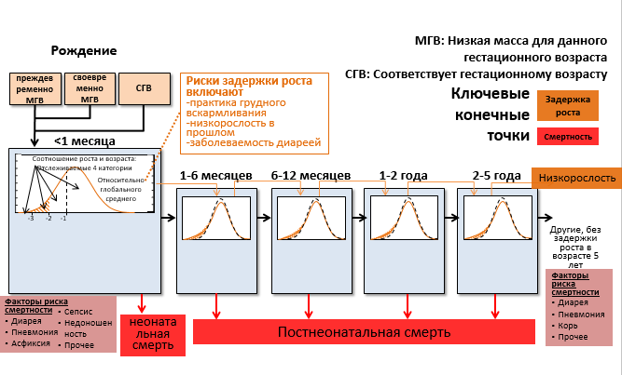
Иллюстрация №2.1: Группы населения в модели “Optima Nutrition”.

Смоделировано несколько факторов риска задержки роста у детей: исход родов (преждевременные роды и / или низкая масса для данного гестационного возраста [МГВ]), задержка роста в предыдущем возрастном диапазоне, неоптимальные практики кормления (соответствующие возрасту грудное вскармливание и прикорм) и заболеваемость диареей (Иллюстрация №2.2). Кроме того, анемия у женщин репродуктивного возраста моделируется как фактор риска для неоптимальных итогов родов; итоги родов и заболеваемость диареей моделируются как факторы риска истощения; и субоптимальное грудное вскармливание моделируется как фактор риска заболеваемости диареей.
Например, Иллюстрация №2.2 показывает, что изменения в практике грудного вскармливания, возможно, благодаря расширению доступа к образованию, могут напрямую снизить смертность и заболеваемость диареей. Более того, в модели это также приведет к косвенному снижению смертности, поскольку снижение заболеваемости диареей приведет к снижению задержки роста и истощения, что впоследствии приведет к дальнейшему снижению смертности.
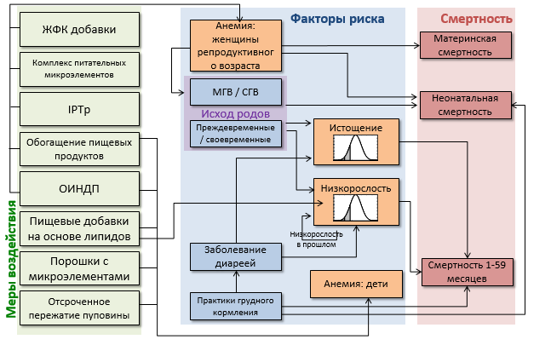
Иллюстрация 2.2 Взаимосвязь между факторами риска и смертностью. МГВ - Низкая масса для данного гестационного возраста, СГВ - Соответствует гестационному возрасту

Инструмент "Optima Nutrition" использует экономическую модель для перевода объема финансирования, потраченного на вмешательство, в его предполагаемый охват. Для каждого вмешательства это требует специфической установки удельных затрат на единицу стоимости и предположения о предельных затратах с увеличением охвата вмешательства (либо линейным, увеличивающимся из-за эффектов насыщения, уменьшающимся за счёт эффекта экономии масштаба или S-образным как сочетание обоих; подробности приведены в разделе 2.7). Каждое вмешательство осуществляется таким образом, чтобы при изменении его охвата это уменьшало / увеличивало один или несколько факторов риска или причины смертности (например, смерть от сепсиса), согласно оценкам величины эффекта из различных источников.

Моделирование задержки роста (низкорослости) с помощью модели Optima Nutrition

- Модель делит детей в каждой возрастной группе на четыре категории на основе критерия критериев ВОЗ “соответствие роста к возрасту" (Иллюстрация №2.3), при этом две низшие категории (тяжелая и умеренная) считаются категориями низкорослости:
  - Тяжелая: < -3 стандартные отклонения для распределений ниже медианы длины тела/роста-возраста, в принятых ВОЗ Стандартных показателях развития ребенка
  - Умеренная: < -2 и> = - стандартные отклонения для распределений ниже медианы длины тела/роста-возраста, в принятых ВОЗ Стандартных показателях развития ребенка
  - Лёгкая: < -1 и> = -2 стандартные отклонения для распределений ниже медианы длины тела/роста-возраста, в принятых ВОЗ Стандартных показателях развития ребенка
  - В норме:>= -1 стандартные отклонения для распределений ниже медианы длины тела/роста-возраста, в принятых ВОЗ Стандартных показателях развития ребенка
- Факторами риска задержки в росте (низкорослости) являются суб-оптимальные итоги родов (преждевременные роды и / или МГФ), низкорослость в предыдущей возрастной категории, неоптимальные методы вскармливания (соответствующее возрасту грудное вскармливание и прикорм), а также частота возникновения диареи (Иллюстрация №2.2).
- Задержка роста повышает риск смертности у детей с диареей, пневмонией, корью и другими заболеваниями.
- Отношение рисков и относительные риски являются входными данными для модели, могут быть изменены и значения по умолчанию взяты из литературных источников
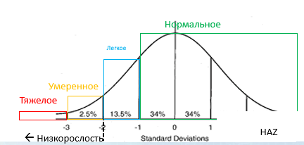

Иллюстрация №2.3 Модель делит детей в каждой возрастной группе на четыре категории на основе критерия критериев ВОЗ “соответствие роста к возрасту", при этом две низшие категории (тяжелая и умеренная) считаются категориями низкорослости.

Моделирование истощения с помощью модели Optima Nutrition

- Как и при задержке роста, распределение "массы тела к росту" отслеживается для детей в каждой возрастной группе (Иллюстрация №2.4). Дети делятся на четыре категории:
  - Тяжелое острое недоедание (ТОН): < -3 стандартные отклонения для распределений ниже медианы " масса тела-рост", в принятых ВОЗ Стандартных показателях развития ребенка
  - Умеренное острое недоедание (УОН): < -2 и> = -3 стандартные отклонения для распределений ниже медианы " масса тела-рост", в принятых ВОЗ Стандартных показателях развития ребенка
  - Лёгкое острое недоедание: < -1 и> = -2 стандартные отклонения для распределений ниже медианы " масса тела-рост", в принятых ВОЗ Стандартных показателях развития ребенка
  - В норме:>= -1 стандартные отклонения для распределений ниже медианы " масса тела-рост", в принятых ВОЗ Стандартных показателях развития ребенка
- Дети считаются «истощенными», если они находятся попадают под категорию ТОН или УОН.
- Истощение моделируется как случайное (кратковременное) состояние:
  - В отличие от задержки роста (низкорослости), когда задержка роста в одной возрастной категории увеличивает риск задержки роста в следующей, распределения истощения независимы в каждой возрастной полосе - это означает, что распределение (то есть распространенность) истощения в течение определенного периода времени не повлияет на распределение истощения в последующие периоды.
- Истощение увеличивает риск смертности для детей, которые сталкиваются с диареей, пневмонией, корью и другими заболеваниями
- Частота возникновения диареи и исходы родов являются факторами риска истощения (Иллюстрация №2.2):
  - Снижение заболеваемости диареей способно привести к снижению показателей истощения
  - Улучшение итогов родов (доношенный / недоношенный; соответствие гестационного возраста [СГВ] / МГВ) способно привести к снижению показателей истощения

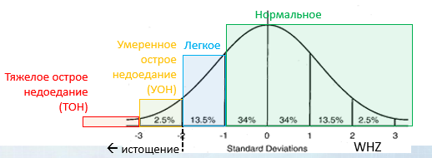

Иллюстрация №2.4 Распределение "массы тела к росту" отслеживается для детей в каждой возрастной группе. Дети делятся на четыре категории. Дети считаются «истощенными», если они находятся попадают под категорию ТОН или УОН
Иллюстрация 2.5 показывает динамику модели истощения для каждой возрастной группы:

- Дети попадают в возрастную категорию (показано слева) и будут классифицированы как ТОН, УОН, "Лёгкое острое недоедание" или "В норме" в соответствии с распространенностью этих состояний на основе данных.
- Дети, попадающие в категорию "Лёгкое острое недоедание" или "В норме" со временем, могут попасть в категорию УОН (распространенность УОН)
- Дети, попадающие в категорию УОН со временем, могут попасть в категорию ТОН (распространенность ТОН)
- Когда дети попадают под категорию УОН и ТОН, то повышается риск смертности
- Дети могут восстановиться и покинуть категории УОН и ТОН благодаря лечению.
- Коэффициенты распространенности, вероятности смерти и средняя продолжительность нахождения в категории ТОН и УОН откалиброваны, чтобы соответствовать специфическим для страны данным о распространенности, смертности и количествах лечений.

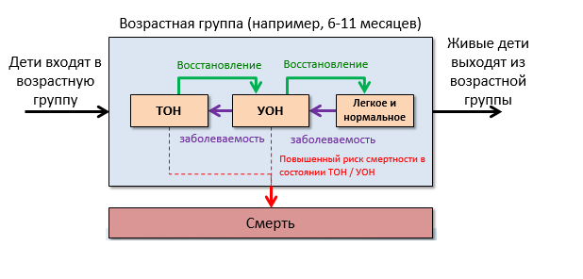
Иллюстрация № 2.5: Истощение считается острым состоянием в модели. Модель отслеживает частоту тяжелого острого недоедания (ТОН) и умеренного острого недоедания (УОН) в каждой возрастной группе, что позволяет детям пере двигаться между категориями.

Моделирование анемии с помощью модели Optima Nutrition

Каждая популяция в модели дезагрегирована по статусу анемии: анемичный (легкая, умеренная или тяжелая) или не анемичный (Иллюстрация №2.6). Модель также включает специфические параметры для доли населения с тяжелой формой анемии.
- Анемия у беременных моделируется как фактор риска материнской смертности (кровотечение)
- Анемия у беременных также смоделирована как фактор риска суб-оптимальных исходов родов
  - Это может повлиять на задержку роста, что, в свою очередь, может повлиять на смертность у детей.

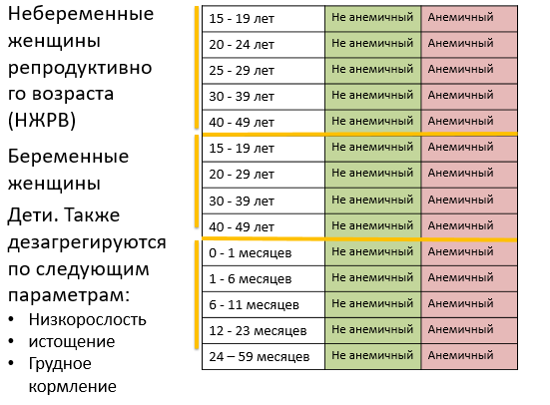

Иллюстрация № 2.6: Резюме групп населения в модели. Каждая группа населения стратифицирована по наличию или отсутствию анемии (анемичный или не анемичный)

Вмешательства

Вмешательства осуществляются в модели таким образом, что каждое вмешательство было направлено на один или несколько факторов риска и / или причин смертности.

    - Вмешательства, которые влияют на задержку роста (низкорослость)

Таблица №2.1: Вмешательства, которые влияют на задержку роста (низкорослость), прямо или косвенно. ООР - отношение относительного риска; ОР - отношение рисков

Вмешательство | Целевая группа населения | Эффекты | Источник/масштаб эффекта
Сбалансированная энергетическая белковая добавка | Беременные женщины за чертой бедности | Снижает риск МГВ по итогам родов | ООР= 0.79 [Ота и соавторы, 2015, Библиотека Кокрановского сотрудничества [1]]
Комплекс микро питательных элементов в ходе беременности (КМПЭ) | Беременные женщины | Снижает риск МГВ по итогам родов | ООР= 0.77 [LiST [2]]
Государственное обеспечение прикорма для детей (ГОПД) | Дети 6-23 месяцев за чертой бедности | Снижает риск низкорослости | ОР= 0.89 [Бхутта и соавт.2008, Журнал "Ланцет" [3]; Имдад и др. 2011, журнал "BMC Public Health" [4]]
Профилактическая добавка цинка | Дети в возрасте от 1 до 59 месяцев | Снижает заболеваемость диареей  Снижает риск смертности от диареи и пневмонии | ООР частота возникновения диареи = 0.805 [Бхутта и соавт.2013, Журнал "Ланцет" [5]; Якуб и соавт. 2011, журнал "BMC Public Health [6]]  ООР смертности =  0.85 [Бхутта и соавт.2013, Журнал "Ланцет" [5]; Якуб и соавт. 2011, журнал "BMC Public Health [6]]
Добавка витамина А | Дети в возрасте от 6 до 59 месяцев | Снижает смертность от диареи | ООР частота возникновения = 0.87 [Имдад и др. 2011, журнал "BMC Public Health" [7]]  ООР смертности = 0.82 [Имдад и др. 2011, журнал "BMC Public Health" [7]]
Кормление младенцев и детей раннего возраста | Дети младше 23 месяцев | Смотрите следующий раздел

    - Вмешательства в области просвещения в отношение кормления младенцев и детей раннего возраста (КМДРВ)

Надлежащая (или ненадлежащая) практика кормления оказывает различное воздействие на модель в зависимости от возраста ребенка (Таблица №2.2). Следовательно, модель позволяет пользователю выбирать возраст, который охватывают его образовательные пакеты, с учетом различных воздействий, в пользовательских пакетах для кормления детей грудного и раннего возраста (КМДРВ):
- Пакеты КМДРВ могут содержать разные компоненты для детей разных возрастов и могут быть предоставлены с использованием разных способов
  - Пакет КМДРВ может быть нацелен на одну (или более) групп населения: беременные женщины, дети от 0 до 5 месяцев или дети в возрасте от 6 до 23 месяцев
  - Пакет КМДРВ может предоставлен посредством одного или нескольких методов: медицинские учреждения (охват ограничен долей посещающего населения), сообщество или средства массовой информации.
  - Если выбрано более одного метода предоставления пакета КМДРВ, например, на уровне медицинского учреждения и сообщества, тогда некоторые родители будут охвачены сообщениями из различных источников, что может привести к еще большему воздействию.
- Пользователи могут создавать свои собственные пакеты КМДРВ, используя таблицу ниже
- Пользователи могут составлять несколько пакетов КМДРВ, например,
  - Один пакет может включать только предоставление в медицинском учреждении, тогда как другой может включать только предоставление по месту жительства (на уровне сообществ)
  - Эти два пакета затем можно сопоставить в рамках анализа сценариев.

- Пример пакета КМДРВ показан посредством Иллюстрации №2.7 (инструкции по разработке и вводу пакетов КМДРВ приведены в разделах Веб-приложение и подборка /книга данных).

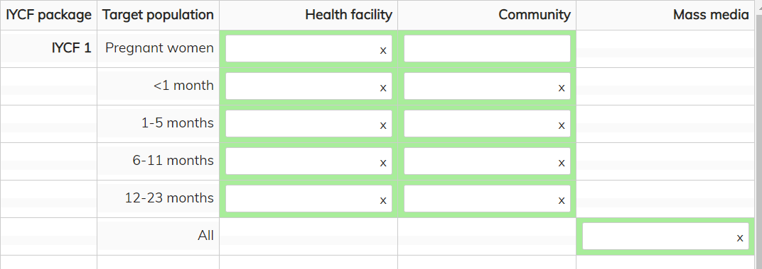
Иллюстрация №2.7: Пример пакета КМДРВ, введенного в модель (инструкции приведены в разделе Веб-приложение). В этом примере пакет КМДРВ может представлять: беременных женщин - консультации для беременных женщин, посещающих медицинские учреждения; детей младше 6 месяцев - посещение медицинского работника по месту жительства + консультирование во время прибытия ребенка в медучреждение; дети старше 6 месяцев - лекции на уровне сообществ + консультирование во время прибытия ребенка в медучреждение; СМИ - сообщения о преимуществах исключительно грудного вскармливания детей в возрасте от 0 до 6 месяцев.

Таблица №2.2: Воздействие надлежащей практики кормления на диарею, задержку роста и смертность в модели, с разбивкой по возрастным группам.

Возрастная группа |  |  | Масштаб эффекта / источники
< 6  месяцев | Исключительно грудное вскармливание | Снижает риск возникновения диареи  Снижает риск смертности  Косвенно снижает риск задержки роста и истощения (в связи со снижением риска диареи) | Частота возникновения диареи: в сравнении с исключительным грудным вскармливанием, ОР = 1.26, 1.68, 2.65 диарея с преобладающим, частичным кормлением грудью или полным его отсутствием [8]  Смертность в результате диареи: в сравнении с исключительным грудным вскармливанием, ОР = 2.28, 4.62, 10.53 для смертности в результате диареи  и 1.66, 2.50, 14.97 для других причин с преобладающим, частичным кормлением грудью или полным его отсутствием [9]  Низкорослость, обусловленная диареей: OR ОР низкорослости  = 1.04 для каждого дополнительного эпизода диареи в сравнении с детьми на исключительно грудном вскармливании [2]
от 6 до 23 месяцев | Частичное грудное вскармливание | Снижает риск возникновения диареи  Снижает риск смертности | ОР= 2.07 без грудного вскармливания в сравнении с частичным грудным вскармливанием [8]
 | Надлежащая практика прикорма для детей | Снижает риск задержки роста (низкорослости) | ОР= 0.67 [4]

    - Лечение тяжелого острого недоедания (ТОН)

Лечение ТОН - это вмешательство в рамках модели, предназначенное для всех детей, страдающих от Тяжелого острого недоедания:
- Дети, получившие соответствующее лечения, переводятся в категорию УОН. Это основано на национальном и международном протоколе лечения, согласно которому ребенок покидает категорию УОН, как только он достигает статуса Умеренного острого недоедания (на основе Z-значения массы тела к длине тела ([WHZ] или окружности средней части плеча).
- Расширение масштабов лечения ТОН:
  - Повышает уровень восстановления от ТОН
  - В связи с чем снижается уровень распространенности ТОН
  - Снижается смертность
  - Повышает уровень распространенности УОН (косвенно возрастает смертность от УОН и частота возникновения ТОН)
Обратите внимание, что расширение масштабов лечения ТОН напрямую не снижает распространенность истощения, поскольку истощение представляет собой комбинацию ТОН и УОН, и дети при лечении ТОН, переходят из категории ТОН в категорию УОН (что все еще считается истощением). В модели вмешательства в виде лечения ТОН имеет возможность включить клиническое ведения УОН. Если выбрано, терапевтическое вмешательство, то оно поможет детям перейти из категории УОН в категорию "Легкое острое недоедание" (Иллюстрация №2.8). Это комбинированное вмешательство также снизит уровень распространенности истощения.
Также возможно проведение лечебных мероприятий только через медицинские учреждения или медицинские учреждения + сообщество (предоставление услуг в медицинских учреждениях ограничен частью населения, которое посещает медицинские учреждения; подробности приведены в разделе "Подборка/книга данных").

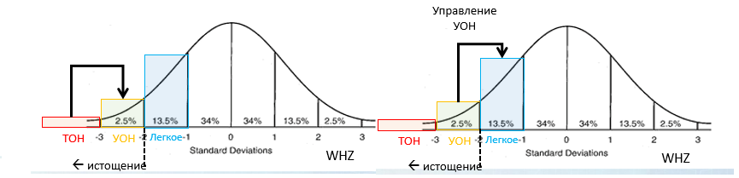

Иллюстрация № 2.8: Воздействия от лечебных мероприятий в области ТОН. По умолчанию это вмешательство перемещает детей из категории ТОН в категорию УОН (слева). Если выбрано расширение с целью клинического ведения управления УОН, дети также перемещаются из категории УОН в категорию "Легкое острое недоедание" (справа).

    - Профилактические вмешательства в области истощения

Таблица №2.3: Вмешательства, которые влияют на истощение, прямым или косвенным образом.

Вмешательство | Целевое население | Эффекты | Источник/масштаб эффекта
Государственное обеспечение прикорма для детей (ГОПД) | Дети от 6 до 23 месяцев, которые проживают в домохозяйствах за чертой бедности | Снижает риски задержки в росте.  Снижает распространенность ТОН.  Снижает распространенность УОН.  Косвенно снижает смертность от ТОН.  Косвенно снижает смертность от УОН | Задержка в росте: ОР= 0.89 [Бхутта и др.. 2008, Журнал "Ланцет" [3]; Имдад и др. 2011, Журнал “BMC Public Health” [4]]  ООР частоты возникновения ТОН/УОН = 0.913 [LiST [2]]
Пищевые добавки на основе липидов (ПДЛ) | Дети от 6 до 23 месяцев, которые проживают в домохозяйствах за чертой бедности | Аналогично ГОПД, но также воздействует на анемию (см. следующий подраздел)
Денежные пособия | Все дети, которые проживают в домохозяйствах за чертой бедности | Снижает распространенность ТОН.  Снижает распространенность УОН.  Косвенно снижает смертность от ТОН.  Косвенно снижает смертность от УОН | Частота возникновения ТОН: ОРР= 0.766 для детей от 6 до 23 месяцев, ОРР = 0.792 для детей от 24 до 59 месяцев [Лангендорф и др.  2014, Журнал PLoS Med [10]]  Частота возникновения УОН: ОРР  = 0.719 для детей от 6 до 23 месяцев, ОРР = 0.792 для детей от 24 до 59 месяцев [Лангендорф и др.  2014, Журнал PLoS Med [10]]

    - Вмешательства, которые воздействуют на анемию

Таблица №2.4: Вмешательства, которые воздействуют на анемию, прямым или косвенным методом

Вмешательство | Целевое население | Эффекты | Источник/масштаб эффекта
Добавки фолиевой кислоты и железы для беременных женщин | Беременные женщины. Не выдаются женщинам, получающим Комплекс питательных микроэлементов | Снижает риск анемии  Снижает риск МГВ по итогам родам | ОРР Анемия = 0.33 [Пенья-Росас и др., Обзор Кокрановской базы данных 2015 [11]]  ОРР МГВ = 0.85 [Пенья-Росас и др., Обзор Кокрановской базы данных 2015 2015 [11]]
Добавки фолиевой кислоты и железы для небеременных женщин репродуктивного возраста | Небеременные женщины репродуктивного возраста | Снижает риск анемии | ОРР = 0.73 [Фернандес-Гаксиола и Де-Региль 2011, Систематический обзор Кокрановской базы данных 2015 [12]]
Комплекс питательных микроэлементов (КПМ) | Беременные женщины | Снижает риск МГВ по итогам родам | ОРР = 0.77 [LiST [2]]
Периодическое профилактическое лечение малярии при беременности (IPTp) | Беременные женщины в районах, где есть риск малярии | Снижает риск анемии  Снижает риск МГВ по итогам родам | ОРР Анемии = 0.83 [Радева-Петрова и др. 2014, Кокрановская библиотека [13]]  ОРР МГВ = 0.65 [Эйзель и другие, 2010, журнал Международной Эпидемиологической Ассоциации [14]]
Обогащение (фортификация) пищевых продуктов | Все | Снижает риск анемии  Снижает уровень неонатальной смертности | ОР Анемии= 0.976 [ОРР= 0.678 Баркли и др.2015, Журнал в области питания [15]]  Неонатальная смертность ОРР = 0.678 [врожденные дефекты; Бленкау и соавт. 2010, журнал Международной Эпидемиологической Ассоциации [16]]
Обработанные инсектицидами накомарники длительного пользования (ОИНДП) | Все районы, где есть риск малярии | Снижает риск анемии  Снижает риск МГВ по итогам родам | ОРР Анемии = 0.83 [Эйзель и другие, 2010, журнал Международной Эпидемиологической Ассоциации [14]]  ОРР МГВ= 0.65 [Эйзель и другие, 2010, журнал Международной Эпидемиологической Ассоциации [14]]
Пищевые добавки на основе липидов (ПДЛ) | Дети в возрасте от 6 до 23 месяцев, которые проживают в домохозяйствах за чертой бедности | Снижает распространенность низкорослости  Снижает частоту возникновения УОН/ТОН  Снижает риск анемии | ОР низкорослости = 0.89 [предполагается так же, как ГОПД]  ОРР Частоты возникновения ТОН/УОН = 0.913  [считается такой же, как в случае ГОПД]  ОРР Анемии = 0.69 для анемии по всем причинам, которая считается такой же, как в случае микро-нутриентных порошков]]
Порошки с питательными микроэлементами | Дети в возрасте от 6 до 59 месяцев, не получающих пищевые добавки на основе липидов | Снижает риск анемии | ОРР = 0.69 [Де-Регил и др. Кокрановский обзор 2013 [17]]
Задержка зажима шнура | Беременные женщины (при рождении, но воздействие на детей младше одного месяца) | Снижает риск анемии | ОРР= 0.53 [Хаттон и Хасан, 2007 «Журнал Американской медицинской ассоциации» [18]]

    - Методы предоставления (проведения) вмешательств в отношении анемии

Периодически выдаваемые добавки железа для женщин репродуктивного возраста могут быть предоставлены с помощью четырех методов (Иллюстрация №2.9 слева):
- Школы (единственный способ для 15-19-летних, которые ходят в школу)
- Медицинские учреждения (доступны для тех, кто не ходит школу, но посещает медицинские учреждения)
- Сообщество (доступно для всех)
- Розничная торговля (доступна только для доли женщин репродуктивного возраста, проживающих выше черты бедности)
Обратите внимание, что это вмешательство отличается от приема железа при беременности. Часть населения, которая может получить доступ к каждой методу, вводится непосредственно пользователем (см. Раздел "Подборка/книга данных").
Обогащение (фортификация) пищевых продуктов железом и фолиевой кислотой моделируется в виде трех отдельных мероприятий: обогащение (фортификация) пшеничной, рисовой и кукурузной муки.
- Охват каждым из методов обогащения ограничен долей населения, которая потребляет каждый продукт питания в качестве своего основного продукта, что определяется на основе данных о потреблении (Иллюстрация №2.9 справа).
- Мероприятия по обогащению продуктов питания смоделированы таким образом, чтобы не охватывать часть населения, занимающегося натуральным хозяйством (приусадебные участки). Это связано с тем, что эти группы населения потребляют основные продукты за счёт выращенных культур на собственном участке, а не основные продукты промышленного производства, которые обогащаются железом и фолиевой кислотой.
Кроме того, существует вмешательство для двойной фортификации соли железом и йодом:
- Ориентировано на все население независимо от того, какие основные продукты питания они потребляют (пшеница, рис или кукуруза), а также от того, занимаются ли они натуральным хозяйством или нет (Иллюстрация №2.9 справа).
- Обратите внимание, что Optima Nutrition не моделирует влияние йодирования соли на дефицит йода или результаты в области когнитивного развития.

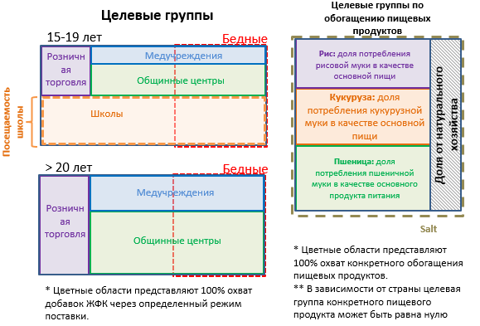

Иллюстрация № 2.9: Целевые группы населения в разрезе различных способов доставки (предоставления) препаратов железа и фолиевой кислоты (ЖФК) (небеременные женщины репродуктивного возраста - слева) и в разрезе различных мероприятий по фортификации пищевых продуктов (справа).

    - Другие вмешательства в виде добавок

Таблица №2.5: Другие вмешательства в виде добавок, которые влияют на смертность и косвенно влияет на другие результаты через изменения в численности населения.

Вмешательство | Целевая группа населения | Эффекты | Источник/масштаб эффекта
Пероральная регидратационная соль (ПРС) | Дети 0-59 месяцев (различное количество по возрасту) | Уменьшает смертность от диареи | ООР= 0.18 [Муньос и др. 2010, Международный журнал эпидемиологии [19]; Уолкер и Блэк 2010, Международный журнал эпидемиологии [20]]
ПРС + цинк | Дети 0-59 месяцев (различное количество по возрасту) | Уменьшает смертность от диареи | ООР= 0.14 [Муньос и др. 2010, Международный журнал эпидемиологии [19]; Уолкер и Блэк 2010, Международный журнал эпидемиологии [20]]
Кальциевые добавки | Беременные женщины | Уменьшает материнскую смертность (гипертонические расстройства) | ООР смертности= 0.80 [Ронсманс и др. 2011 журнал "BMC Public Health" [21]]
 |  | Сокращает преждевременные роды | ООР преждевременных родов= 0.78 [Имдад и др. 2011, журнал "BMC Public Health" [22]]
Сульфат магния для пре-эклампсии / эклампсии | Беременные женщины | Уменьшает материнскую смертность (гипертонические расстройства) | ООР = 0.41 [Ронсманс и др. 2011, журнал "BMC Public Health" [21]]

    - Планирование семьи

Возраст матери, порядок рождения и интервал между последовательными родами влияют на исходы родов (Иллюстрация №2.10). Исходы родов впоследствии влияют на задержку роста (низкорослость), истощение и смертность, и, следовательно, изменения в структуре материнского возраста и интервале между родами могут косвенно влиять на задержку роста (низкорослость), истощение и смертность.
При расширении услуг по планированию семьи, это уменьшает число прогнозируемых рождений (обратите внимание, что расширение услуг по планированию семьи ограничено уровнем неудовлетворенных потребностей населения). Поскольку расширение услуг по планированию семьи приводит к уменьшению числа рождений, это означает, что снизится общее число следующих аспектов:
- Неблагоприятные исходы родов
- Общее число детей без отставания в росте, достигших возраста 5 лет
- Общее количество материнских смертей
- Общее количество детских смертей
Вмешательства по планированию семьи также снижают шансы неоптимального интервала между родами, а это означает, что коэффициенты смертности могут незначительно меняться при расширении вмешательства, но не в той же степени, что и общее число исходов.
Необходимо проявлять осторожность при включении мер по планированию семьи в оптимизацию, поскольку это приведет к сокращению числа детей с задержкой роста, но не обязательно к тому же снижению распространенности задержки роста (низкорослости).
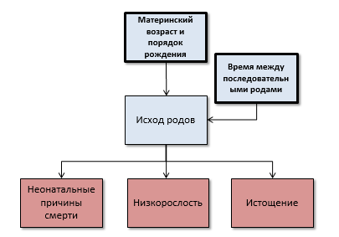

Иллюстрация №2.10: Возраст матери, порядок рождения и время между последовательными родами влияют на исходы родов.

    - Мероприятия в области Водоснабжения, санитарии и гигиены (ВСГ)

Пять вмешательств в области ВГ доступны в рамках модели:
- Улучшенный источник воды
- Водопровод
- Улучшение санитарных условий
- Гигиеническая утилизация стула
- Мытье рук с мылом
Однако данные об эффективности этих вмешательств неоднозначны и неясны, в частности, учитывая некоторые недавние крупные исследования (см. Преимущества ВСГ в Бангладеше, Луби и др. 2018 [23]; и Преимущества ВСГ в Кении, Налл и др. 2018 [24]) и Санитария, гигиена, эффективность детского питания (Зимбабве, Хамфри и др. 2019 [25]). Таким образом, масштаб эффекта этих вмешательств был установлен по умолчанию как ночь. При желании это можно изменить (см. Раздел №5, посвященный редактированию параметров по умолчанию).

Функции охват-издержки

Стоимость (издержки) расширения охвата вмешательств может быть не линейной. Это может зависеть от текущего уровня охвата вмешательствами. Инструмент "Optima Nutrition" позволяет пользователям определять вмешательства с затратами (издержками), которые варьируются в зависимости от уровня охвата. Это делается путем определения взаимосвязи между общими затратами на вмешательство и уровнем охватом вмешательства (количество охваченных человек). Возможные варианты:
- Линейная функция (выделено красным на Иллюстрации №2.11): Предельные затраты постоянны. Стоимость охвата каждого дополнительного человека остается неизменной до насыщения.
- Увеличение предельных издержек (выделено синим на Иллюстрации №2.11): Стоимость охвата каждого дополнительного человека увеличивается по мере приближения кривой к насыщению.
- Снижение предельных издержек (выделено зелёным на Иллюстрации №2.11): Стоимость охвата каждого дополнительного человека уменьшается по мере приближения кривой к насыщению.
- S-образной формы (выделено фиолетовым на Иллюстрации №2.11): Стоимость охвата каждого дополнительного человека сначала уменьшается, а затем увеличивается по мере приближения к насыщению.
Кривые по умолчанию - это постоянные предельные издержки. Предупреждение: использование нелинейных кривых затрат имеет значение, если модель используется для оценки общих расходов на вмешательства на основе их предполагаемого охвата. Это связано с тем, что кривые затрат, которые предполагают увеличение, а S-образные предельные издержки асимптотически относятся к насыщению охвата вмешательствами (Иллюстрация №2.11); следовательно, если вмешательство имеет очень высокий текущий охват, близкий к обозначенному значению насыщения, то модель оценит, что для получения наблюдаемого охвата требуются очень высокие текущие расходы.
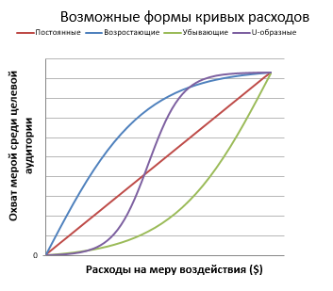

Иллюстрация №2.11: Возможные формы кривых затрат, которые можно выбрать для каждого вмешательства

Оптимизация и выбор целевой функции

    - Целевая функция

Когда модель запускается с определенной суммой денег, потраченной на каждое вмешательство, она выдает совокупность результатов по количеству детей с задержкой роста, истощением и анемией, числом случаев смерти матерей и детей и распространенности задержки роста, истощения и анемии (у детей и женщин репродуктивного возраста). Когда модель запускается с другим распределением финансирования, она дает другой набор результатов. Чтобы провести оптимизацию, нам нужно определить, что считается лучшим результатом, используя «целевую функцию». Целевая функция берет некоторые или все результаты модели и объединяет их в единое число. Например, целевые функции по умолчанию, доступные в модели:
- Количество живых, не отстающих в росте детей
- Количество детских смертей
- Количество детей с задержкой роста
- Количество детей с истощением
- Количество детей с анемией
- Распространенность задержки роста у детей
- Распространенность истощения у детей
- Распространенность анемии у детей
- Количество смертей беременных женщин
- Количество беременных женщин с анемией
- Распространенность анемии у беременных
- Количество небеременных женщин с анемией
- Распространенность анемии у небеременных женщин
Целевые функции также могут быть созданы с использованием комбинаций результатов. Например,
- Общее количество живых, не отстающих в росте, не истощенных и не страдающих от анемии, покидающих модель.
- Суммарное количество материнской и детской смертности.
- Также возможно использование взвешенных целевых функций. Например, свести к минимуму X * (прогнозируемое количество детей с задержкой роста) + Y * (прогнозируемое количество случаев детской смертности).
Оптимизация может затем итеративно перемещать финансирование до тех пор, пока не будет найдено распределение, которое дает максимальное (или минимальное) значение целевой функции. Для разных целевых функций модель, скорее всего, предложит разные наборы вмешательств. Это логично, учитывая разнообразие вмешательств и результатов в модели, но с точки зрения программирования деятельности требует тщательного рассмотрения.

    - Принятие решения о том, какую целевую функцию использовать

Есть несколько способов выбора оптимальных вмешательств для конкретной программы питания:
- Во-первых, важно взаимодействовать с специалистами по планированию питания, чтобы определить, какие вмешательства они могут посчитать осуществимыми:
  - Какие вмешательства уже осуществлены в данной стране, какие вмешательства могут быть выполнены, а какие вряд ли будут реализованы.
- Во-вторых, вы должны учитывать цели своей программы, проекта или плана, для которых вы используете инструмент "Optima Nutrition".
- В-третьих, стратегические цели национальных планов и программ в области питания и здравоохранения могут помочь определить результаты, которые должны иметь значение. Например, в национальном стратегическом плане питания может быть уделено приоритетное внимание снижению задержки роста, а уж потом снижению анемии
- В-четвертых, мы рекомендуем, чтобы при заданной настройке тестировалось много различных целевых функций:
  - Какие вмешательства являются «оптимальными» для множественного выбора цели?
  - Какие вмешательства можно устранить, потому что они редко или никогда не рассматриваются в качестве «Оптимальных»?

Мульти региональный анализ

    - Глубина детализации

Бремя неполноценного питания может значительно различаться в разных регионах страны, и лицам, принимающим решения, будет необходимо принять решение, сколько денег выделить различным регионам. Эти решения часто принимаются просто исходя из количества людей, которые проживают в разных регионах; однако это не обязательно самое эффективное распределение ресурсов. Поэтому часто возникает необходимость проведения субнационального анализа. Степень детализации субнационального анализа должна определяться наличием следующих данных:
- В идеале, если вы хотите провести геопространственный анализ, все данные, которые необходимы для инструмента "Optima Nutrition" (все данные в таблице данных), должны быть доступны для географических регионов (например, все районы, все области), для которых вы хотите провести анализ.
- Часто некоторые данные доступны только на национальном уровне. В этих случаях вам может понадобиться использовать национальные данные.
- Очень важно помнить, что:
  - Чем больше данных национального уровня вы используете в геопространственном анализе, тем меньше он будет отличаться от национального анализа (тем менее полезным он будет).
  - Чем больше данных на национальном уровне вы используете, тем больше на анализ будут влиять данные, которые вы имеете на субнациональном уровне. Например, если единственным элементом данных, который у вас есть на субнациональном уровне, является распространенность малярии (в целом, не очень важный параметр в модели), единственным фактором, определяющим ваш анализ и определяющим распределение между различными вмешательствами в провинциях, будет распространенность малярии.

    - Дополнительные ограничения

После выбора регионов необходимо учитывать возможные ограничения как внутри каждого региона, так и между регионами:
- Внутри каждого региона: зафиксированы ли какие-либо вмешательства (т.е. не могут быть полностью или частично лишены финансирования)?
- По регионам: общий объем финансирования, который можно переместить по регионам? Например, если отдельные регионы обеспечивают свое собственное финансирование мероприятий по питанию, они вряд ли перенесут его на поддержку вмешательств в других регионах.
- Есть ли дополнительное финансирование?
- Какова целевая функция?
Эти ограничения могут быть введены в веб-приложение при выполнении анализа (см. Раздел 3).

    - Используемые основные методы

Для каждого региона создается «инвестиционный каскад». Это влияние, которое может быть достигнуто для диапазона различных объемов финансирования, если деньги распределяются оптимально - это влияние может быть измерено как значение целевой функции. Например, общее количество живых и не отстающих в росте детей, которое можно достичь с помощью 1 млн. долларов США, 2 млн. млн. долларов США и т.д. Для каждого региона это можно использовать для построения кривой влияния на бюджет (Иллюстрация №2.12 справа): X- значения - общая доступная сумма; Y-значения - возможное воздействие.

Когда сравниваются кривые влияния на бюджет для каждого региона, мы сразу видим, где у нас наилучшее соотношение цены и качества. В вымышленном примере (Иллюстрация №2.13):
- Первые ~ 4,5 миллиона долларов будут иметь лучшие показатели за результат в регионе 3
- Следующие ~ 8 миллионов долларов лучше всего потратить в регионе 1
- После этого издержка за результат (черная касательная линия) становится хуже, чем в регионе 2.

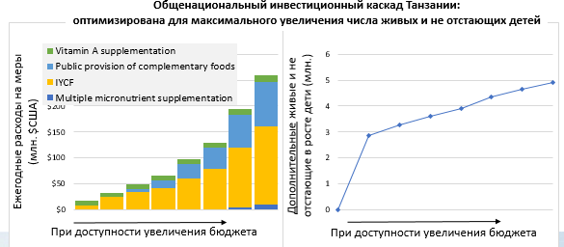
Иллюстрация № 2.12: Пример инвестиционного каскада. Слева: для увеличения суммы доступного бюджета, оптимальное распределение финансирования. Справа: воздействие, которое может быть достигнуто при оптимальном распределении финансирования.
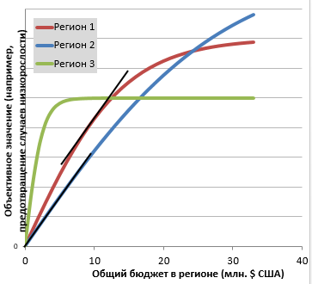

Иллюстрация №2.13: Пример сглаженных инвестиционных каскадов для трех регионов вымышленной страны.

Инструкции по веб-приложению

Регистрация и вход в систему

Введите http://nutrition.ocds.co в адресную строку вашего браузера, который откроет следующую страницу (Иллюстрация №3.1). Рекомендуется использовать Google Chrome или Firefox, так как при использовании Internet Explorer могут возникнуть некоторые проблемы.
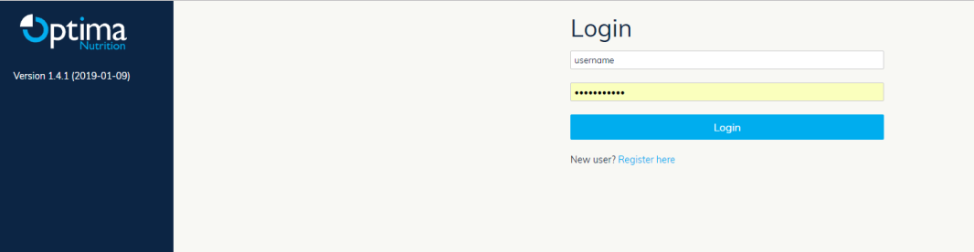
Иллюстрация №3.1: Войдите в систему с существующей учетной записью или зарегистрируйтесь для новой учетной записи

Нажмите «Зарегистрироваться здесь (Register here)», чтобы создать учетную запись. Создайте имя пользователя и пароль и нажмите «Зарегистрироваться (Register)» (Иллюстрация №3.2). После этого вы сможете войти под своим именем пользователя и паролем и получить доступ ко всем существующим проектам.

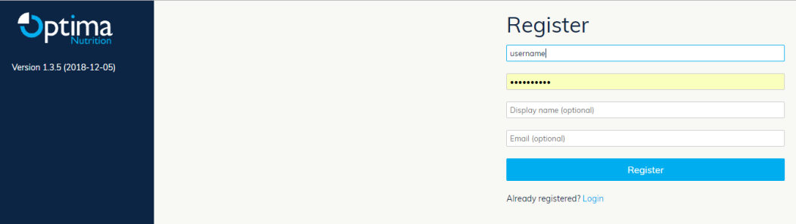
Иллюстрация №3.2. Для регистрации новой учетной записи необходимо создать имя пользователя и пароль

Страница проектов

Перед проведением любого анализа пользователь должен: (1) создать проект; и (2) загрузить справочник данных, который был заполнена полностью и правильным образом.

    - Создание проектов

Анализы инструмента "Optima Nutrition" сгруппированы в проекты. Поэтому, чтобы начать анализ с использованием инструмента "Optima Nutrition", необходимо создать проект. Это можно сделать тремя способами (Иллюстрация №3.3):
      - Добавить демонстрационный проект (Add a demo project): Демонстрационный проект появится в списке проектов. Демонстрационный проект включает в себя предварительно заполненную книгу данных и может использоваться для изучения возможностей веб-приложения.
      - Создать проект с нуля (Create a project from scratch): В списке проектов появится новая строка. Вам будет предложено указать имя проекта, и для завершения будет автоматически загружена пустая книга данных. Инструкции по заполнению книги данных приведены в разделе 4, а инструкции по загрузке книги данных после ее завершения - в разделе 3.2.3.
      - Загрузить файл проекта (Upload a project file): Проекты, которые были загружены ранее (как файлы .prj), могут быть загружены напрямую. Эта опция полезна, когда вы делитесь работой с соавторами. Нажав кнопку «Загрузить проект из файла/Upload a project file», откроется диалоговое окно загрузки файла. Загруженный проект будет добавлен в список доступных проектов, связанных с вашей учетной записью.
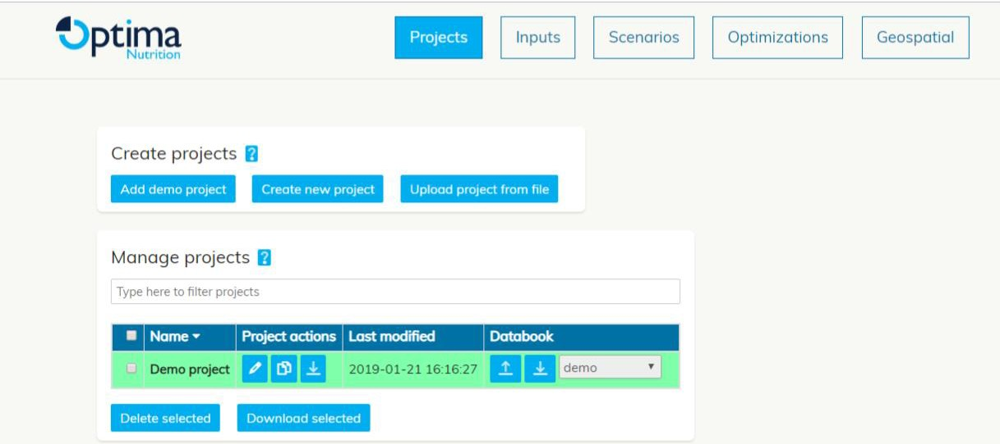
Иллюстрация №3.3. Существует три способа создания проекта: добавить демонстрационный проект, создать новый проект или загрузить проект из файла.

    - Варианты проекта
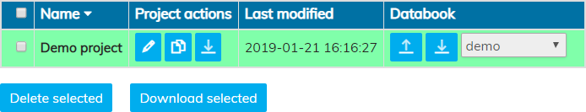
Иллюстрация №3.4: Опции для управления каждым проектом в вашей учетной записи.

Каждый проект, загруженный в вашу личную запись, появится в таблице на странице проектов (рисунок 3.4). Каждая строка таблицы соответствует одному проекту. Здесь вы найдете основные функции для копирования, переименования и удаления проектов. Наведите курсор на каждую иконку для описания его функциональности.
• Переименовать проект (Rename a project): Это вызовет диалоговое окно, где вы можете указать новое имя для проекта.
• Скопировать проект (Copy a project): Это создаст новую строку в таблице, которая является копией проекта. Это полезно, если вам нужно выполнить разные под анализы с использованием тех же данных, что и в исходном проекте.
• Скачать проект (Download a project): Чтобы сохранить один или несколько проектов на свой компьютер (в виде файлов .prj), либо нажмите кнопку «Загрузить/“Download”» рядом с каждым проектом, либо установите флажки в крайнем левом столбце нескольких проектов и нажмите «Загрузить выбранное/“Download selected”» внизу таблицы.
- Удалить проект (Delete a project): Установите флажок в крайнем левом столбце, затем нажмите кнопку «Удалить выбранное/ “Delete selected”» в нижней части таблицы. Вы также можете удалить более одного проекта одновременно, выбрав несколько одновременно.

    - Загрузка и управление книгами данных для проекта

Каждый проект содержит набор данных, который был завершен пользователем (или несколько наборов данных для многорегиональных проектов). Подробные инструкции по заполнению книги данных содержатся в разделе 0.
Чтобы загрузить заполненную книгу данных, нажмите иконку «Загрузить» (“Upload”) в столбце «База данных/Databook» таблицы проекта. Это вызовет диалоговое окно, где вы можете выбрать файл Excel, который вы хотите загрузить. Несколько книг (справочников) данных могут быть загружены по одному для анализа нескольких регионов, и вы можете переименовывать, копировать и удалять базы данных, связанные с проектом, используя кнопки . Если вам нужно обновить книгу данных на любом этапе анализа, вы можете загрузить книгу данных с тем же именем файла, чтобы перезаписать данные.

Чтобы просмотреть книгу данных для данного проекта, нажмите на кнопку “Скачать /Download” в столбце «База данных/Databook» таблицы проекта (Иллюстрация №3.4). Это вызовет диалоговое окно для выбора места на вашем компьютере для сохранения файла.

Страница вводных параметров

После загрузки одного или нескольких заполненных наборов данных, нажав «Вводные параметры/Inputs» в верхнем баннере, вы перейдете на следующую страницу. Пять листов книги данных можно редактировать прямо в веб-приложении. Это ярлык, позволяющий избежать необходимости загружать, редактировать, а затем повторно загружать книгу данных. Листы, которые можно редактировать в веб-приложении, включают: распределение статуса питания (Иллюстрация №3.6), распределение грудного вскармливания (Иллюстрация №3.7), пакеты КМДРВ (Иллюстрация №3.8), лечение ТОН (Иллюстрация №3.9), стоимость программ и их охват (Иллюстрация №3.10). Поля, которые можно редактировать, такие же, как в книге данных, а подробности приведены в разделе 0.

Если вы загрузили несколько наборов данных для анализа нескольких регионов, важно проверить, какой набор данных используется в настоящее время (Иллюстрация №3.5), чтобы убедиться, что изменения вносятся для правильного региона. Как и на странице проектов, книги данных могут быть переименованы, скопированы, удалены, загружены или выгружены.
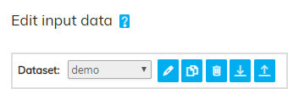
После внесения любых изменений не забудьте нажать кнопку «Сохранить/Save» внизу страницы.

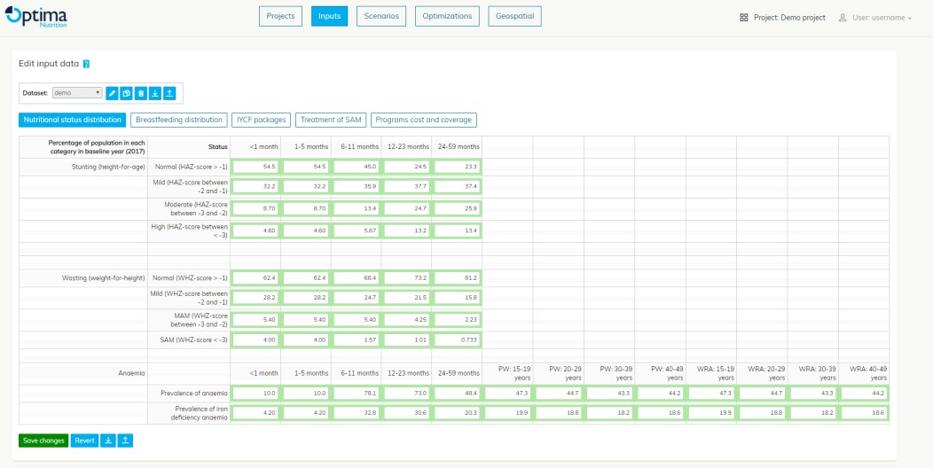
Иллюстрация №3.5: Набор данных сообщает вам, какая книга данных редактируется, и книги данных можно переименовывать, копировать, удалять, загружать или выгружать

Иллюстрация №3.6. Лист "распределение питания" из книги данных можно редактировать непосредственно в веб-приложении.

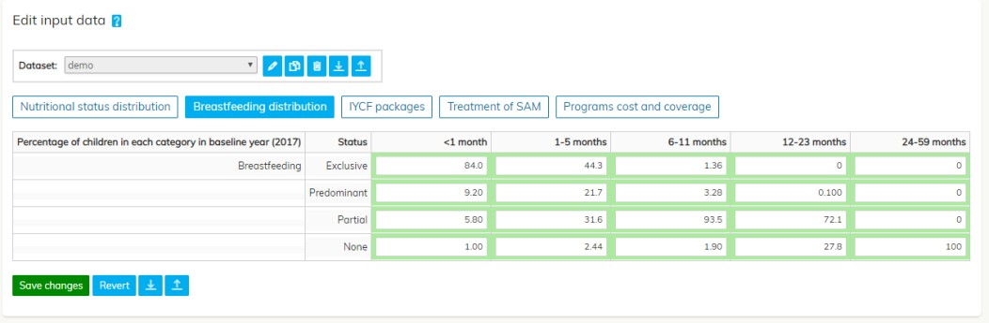
Иллюстрация №3.7. Лист "распределение грудного вскармливанию" из книги данных можно редактировать непосредственно в веб-приложении.

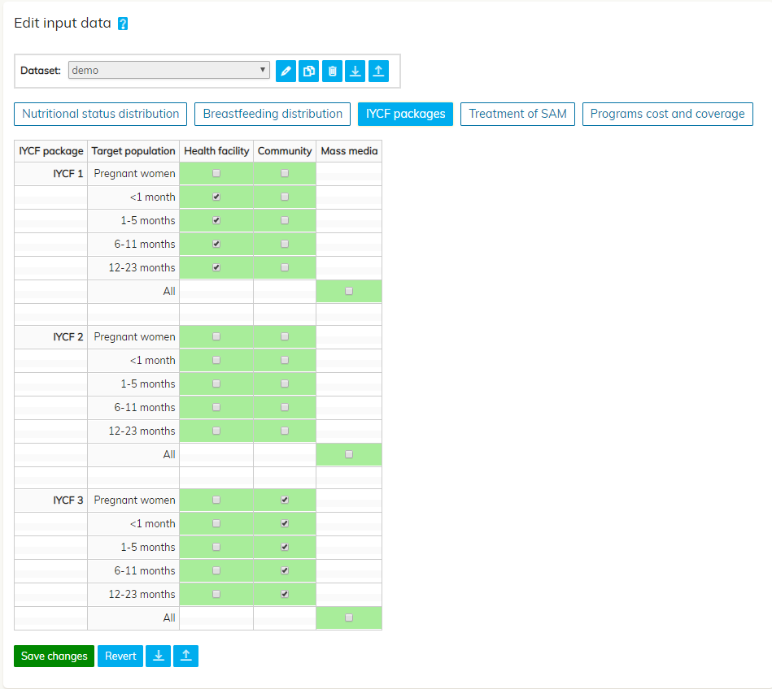

Иллюстрация №3.8. Лист "Пакеты КМДРВ" из книги данных можно редактировать непосредственно в веб-приложении.

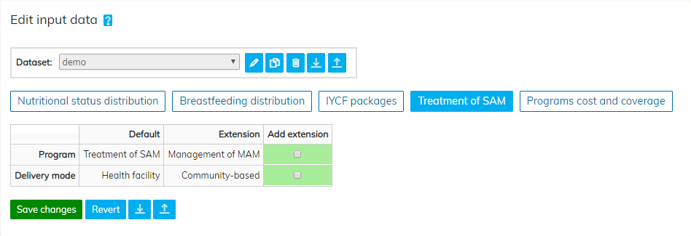
Иллюстрация №3.9. Лист "Лечение ТОН" из книги данных можно редактировать непосредственно в веб-приложении.

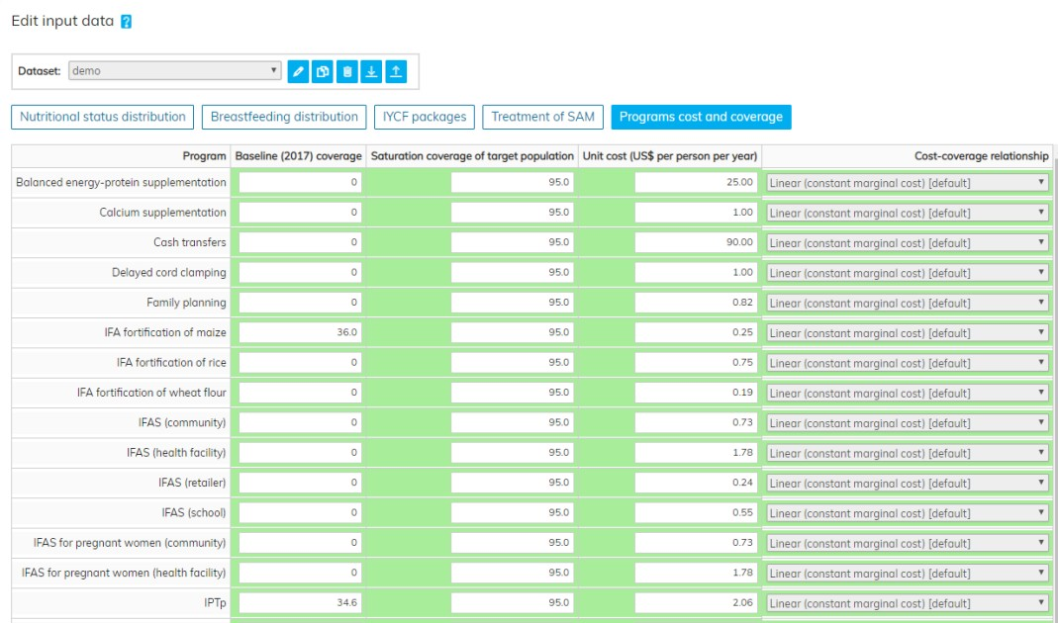

Иллюстрация №3.10. Лист "Стоимость программ и их охват" из книги данных можно редактировать непосредственно в веб-приложении.

Страница сценариев

Инструмент "Optima Nutrition" позволяет выполнять симуляции на стороне пользователя в течение определенного периода времени, которые называются сценариями. Существует два типа сценариев: сценарии бюджета и сценарии охвата. Сценарий позволяет пользователю указать либо годовые бюджеты, либо годовые уровни охвата для каждого вмешательства в течение периода прогнозирования, чтобы модель могла оценить влияние, которое это окажет на результаты в области питания (например, задержка роста).

Страница сценариев начинается со списка предварительно определенных сценариев в таблице (Иллюстрация №3.11). Сценарии можно добавить, нажав «Добавить сценарий охвата/ Add coverage scenario» или «Добавить сценарий бюджета/ Add budget scenario» в нижней части таблицы.

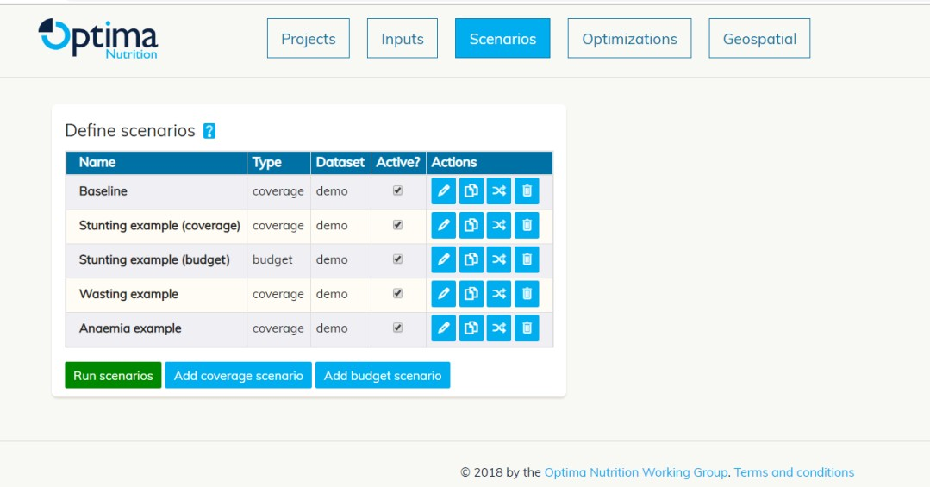
Иллюстрация №3.11: Страница Сценарии (Scenarios) содержит таблицу с названием каждого сценария, который был определен, некоторые основные детали и действия для редактирования.

    - Добавление сценария охвата

При добавлении сценария охвата пользователю необходимо ввести:
- Название для сценария (например, «расширение приема добавок витамина А»)
- Какой набор данных использовать (применяется только когда загружено более одного)
- Желаемый охват каждого вмешательства для каждого года прогнозируемого периода (Иллюстрация №3.12). Введенные значения представляют процент охвата целевой группы населения и должны вводиться в виде чисел от 0 до 100. Например, вмешательство в виде государственного обеспечения прикорма для детей предоставляется детям в возрасте от 6 до 59 месяцев, которые проживают в домохозяйствах за чертой бедности. Следовательно, ввод значения 80 означает, что «80% детей в возрасте 6–59 месяцев, проживают в домохозяйствах за чертой бедности, будут охвачены вмешательством в этом году».
Базовый охват каждого вмешательства появится в первом, не редактируемом столбце. Это то, что было введено в книге данных (или странице вводных параметров). Если все ячейки справа оставлены пустыми, модель предполагает, что охват остается неизменным в сравнении с этим значением.
Если значение охвата вводится в отношении нескольких, но не всех годов для вмешательства, то модель предполагает, что покрытие линейно масштабируется для промежуточных лет и остается постоянным от конечного значения, введенного до конца периода прогнозирования. Например, если вмешательство имело 20% базового охвата в 2017 году, а пользователь ввел охвата 50% в 2020 году и 60% в 2022 году, модель предполагает, что охват со временем выглядел следующим образом (20%, 2017), (30%, 2018), (40%, 2019), (50%, 2020), (55%, 2021), (60%, 2022), а затем 60% с 2022 по 2030 годы.
Каждое вмешательство имеет флажок «Включить/ Include?» рядом с ним:
- Отмененные вмешательства: Если вмешательство не выбрано для включения в сценарий, то модель предполагает, что его охват остается фиксированным с базовым значением для периода прогнозирования (даже если значения вводятся для каждого года). Отмена выбора вмешательства означает, что базовые расходы и оценка стоимости для этого вмешательства будут исключены из графиков выходных данных.
- Выбранные вмешательства: Вмешательства, выбранные для включения, появятся на выходных графиках, а их охват со временем изменяется в соответствии с вводными значениями.
Закончив создание сценария, нажмите «Сохранить/Save» в нижней части меню.

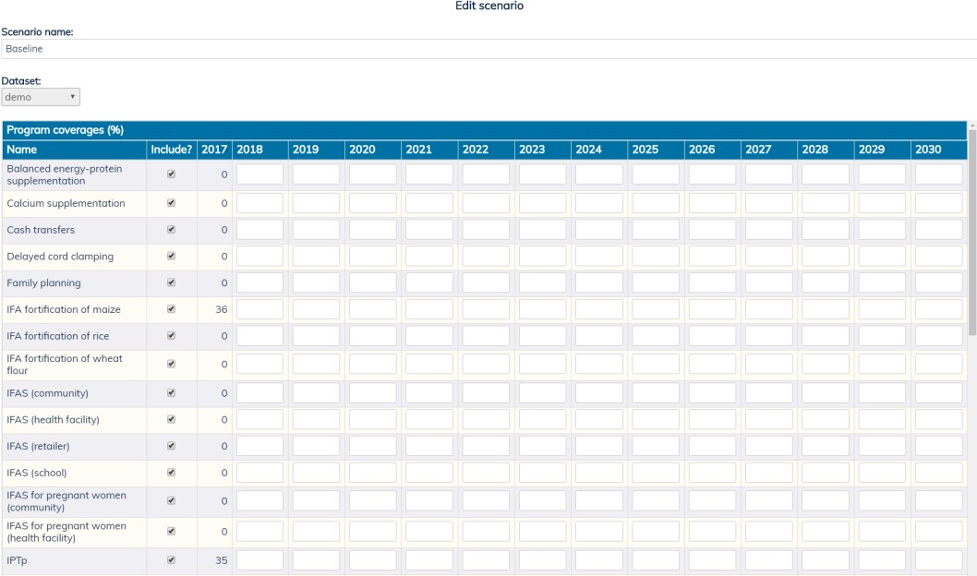
Иллюстрация № 3.12: При добавлении сценария охвата пользователи должны указать имя сценария, какой набор данных использовать, какие вмешательства включить, а также покрытия каждого вмешательства в течение времени (вводятся в виде чисел от 0 до 100).

    - Добавление сценария бюджета

Сценарии бюджета добавляются аналогично сценариям охвата, за исключением того, что вводные значения соответствуют годовым расходам на вмешательство, а не годовому охвату. Значения должны быть введены как положительные числа или ноль.

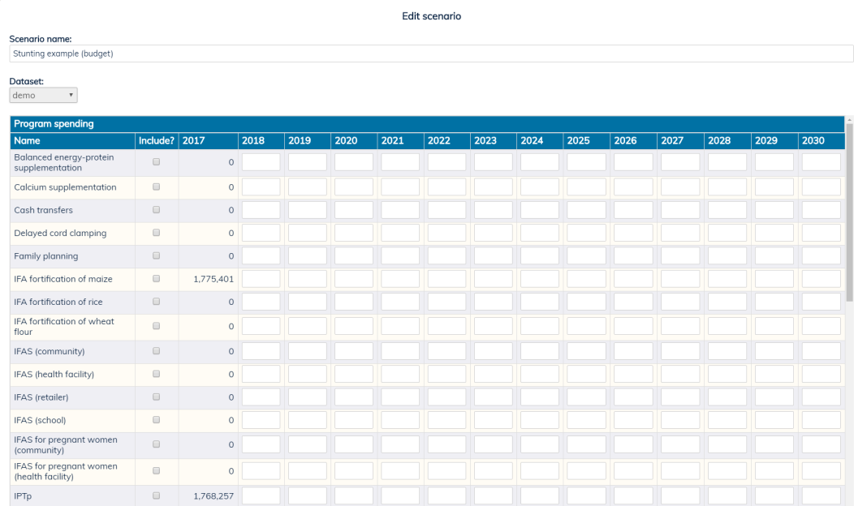
Иллюстрация №3.13: При добавлении сценария бюджета пользователи должны указать имя сценария, какой набор данных использовать, какие вмешательства включить, и годовую сумму, потраченную на каждое вмешательство в течение времени (вводится как положительные числа или ноль).

    - Столбец "Действия/ Actions" в таблице сценариев

Таблица основных сценариев содержит столбец «Действия/Actions» с различными вариантами редактирования сценариев (Иллюстрация №3.11):
      - Нажатие кнопки “Редактировать /Edit вызовет исходные параметры при создании сценария (Иллюстрация №3.12 и Иллюстрация №3.13).
      - Нажатие кнопки “Скопировать сценарий/ Copy scenario” создает новую строку с тем же сценарием.
      - Нажатие кнопки “Преобразовать тип сценария /Convert scenario type” создает новую строку, которая является копией исходного сценария, но конвертируется из сценария охвата в сценарий бюджета или наоборот в зависимости от исходного сценария (с использованием отношений охват-издержки, назначенных каждому вмешательству).
      - Кнопка “Удалить сценарий/Delete scenario” навсегда удалит сценарий из списка.
    - Запуск сценариев

В основной таблице сценариев есть столбец с флажком «Активный/Active?» это позволяет пользователю выбирать, какие сценарии запускать одновременно, и сравнивать на тех же выходных графиках. После выбора всех желаемых сценариев кнопка «Запустить сценарии/Run scenarios» запустит их вместе.

    - Результаты сценариев: выходные графики

После запуска сценариев на странице появится ряд графиков, на которых показаны различные прогнозируемые результаты в области питания вместе со всеми «активными» сценариями (Иллюстрация №3.14). Эти графики можно экспортировать, а данные можно загрузить в формате Excel с помощью кнопок в правом верхнем углу.
На самом нижнем графике показаны среднегодовые расходы по каждому сценарию. Обратите внимание, что:
      - Это включает только вмешательства, которые были выбраны для включения в каждый сценарий.
      - В тех случаях, когда вмешательства масштабируются с течением времени, этот график показывает средние расходы за период прогнозирования. Для ежегодных бюджетных ассигнований необходимо экспортировать данные Excel.
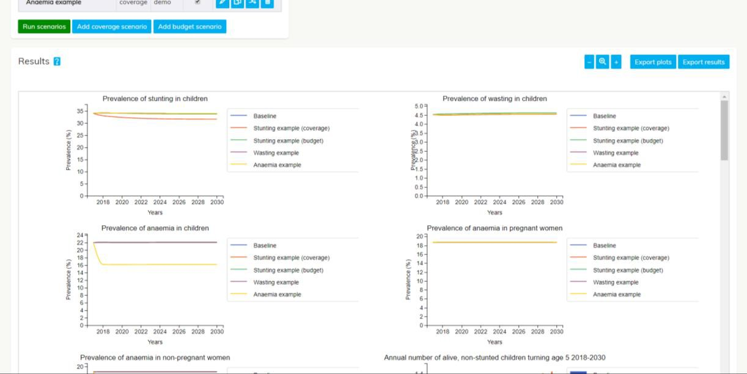
Иллюстрация №3.14: После запуска активных сценариев появятся графики, показывающие прогнозируемые результаты питания. Их можно экспортировать в формате PDF или Excel.

    - Результаты сценариев: экономическая эффективность программы

После запуска сценариев под графиками появится таблица «Эффективность программы/Program cost-effectiveness» (Иллюстрация №3.15). Эта таблица содержит оценку стоимости каждого сценария в целом, а также каждого вмешательства в сценарии. Они рассчитываются следующим образом:

      - Сценарий в целом: Создается контрфактуальный сценарий, который состоит из всех вмешательств, уменьшенных до нулевого охвата. Для каждого результата (то есть столбцы таблицы) издержки за результат рассчитывается как:
(результат в контрфактуальном сценарии - результат в сценарии)/( стоимость сценария - стоимость контрафактуального сценария)
      - Вмешательства в разрезе сценария: A создается контрфактуальный сценарий, который состоит из всех вмешательств в соответствии с исходным сценарием, за исключением одного вмешательства, которое сокращено до нулевого охвата . Для каждого вмешательства издержки за результат рассчитывается как:
(результат в контрфактуальном сценарии - результат в сценарии)/( стоимость сценария - стоимость контрафактуального сценария)
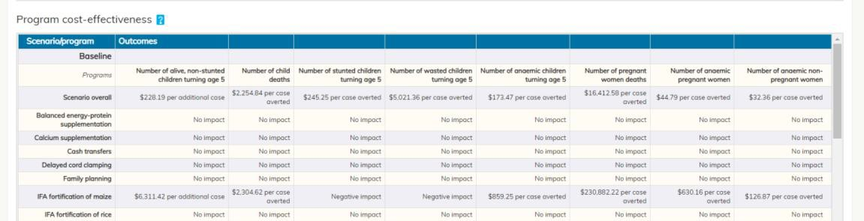
Иллюстрация №3.15: После запуска активных сценариев появится таблица, показывающая предполагаемые издержки за результат для каждого сценария в целом, а также для каждого вмешательства в сценарии.

Страница оптимизаций

Оптимизации используют математический алгоритм, чтобы определить, как можно распределить общий бюджет, чтобы максимизировать или минимизировать определенный пользователем результат, называемый целевой функцией. Существует много встроенных целевых функций, которые можно использовать, включая взвешенные комбинации различных результатов.
Страница оптимизации начинается с предопределенного примера оптимизации под названием «Максимизировать развитие/Maximize thrive», цель которого состоит в том, чтобы перераспределить существующие ресурсы для достижения максимального количества живых и не отстающих в росте детей. Оптимизации можно добавить, нажав кнопку «Добавить оптимизацию/Add optimisation» внизу таблицы (Иллюстрация №3.16).

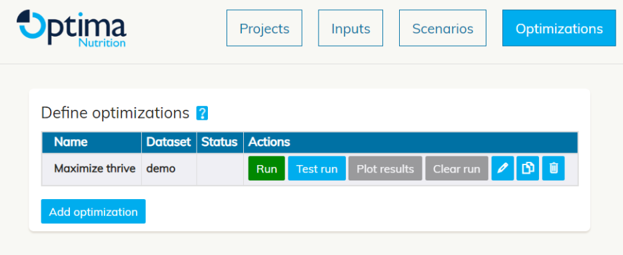
Иллюстрация №3.16: Страница оптимизации содержит таблицу с названием каждой оптимизации, которая была определена, некоторые основные детали и действия для редактирования.

    - Добавление оптимизации

При добавлении оптимизации пользователям предлагается определить (Иллюстрация №3.17):

Название оптимизации
- Набор данных для использования (когда загружаются несколько книг данных)

Цель оптимизации:
  - Положительное число или ноль должны быть введены рядом с каждой предопределенной опцией.
  - Взвешенные цели можно создать, добавив ненулевые значения рядом с несколькими параметрами.
- Бюджетные мультипликаторы: Можно выполнить несколько оптимизаций одновременно, оптимизируя кратные существующего бюджета. Например,
  - Ввод «1» в этом поле оптимизирует только существующие расходы.
  - Ввод «1,2» приведет к двум оптимизациям, которые будут отображаться рядом в результатах; один, где общий существующий бюджет оптимально распределен между вмешательствами, и второй, где доступное финансирование для распределения равно удвоенному текущему бюджету.
  - При вводе «1,2,3,7», например, будет выполнено четыре оптимизации, при этом общее оптимизируемое финансирование в 1,2,3 или 7 раз превышает текущий бюджет. Это полезно для оценки путей расширения финансирования.

Чем больше бюджетных мультипликаторов включено в оптимизацию, тем дольше будет выполняться процесс завершения.
- Текущие расходы: Если выбран вариант «может быть перераспределено/can be reallocated», то существующие вмешательства могут быть сокращены/лишены финансирования. Если выбран «нельзя перераспределить/cannot be reallocated», то существующие вмешательства могут быть увеличены, но не сокращены или уменьшены.
- Дополнительные средства для перераспределения: Дополнительные деньги, которые будут перераспределены, будут добавлены к общему доступному финансированию в каждой оптимизации. Например, в случае добавления 10 000 000, существующие расходы могут быть перераспределены, и используются бюджетные мультипликаторы «1,3», тогда модель будет оптимизирована для (а) текущего бюджета +10 млн. год и (б) текущий бюджет * 3 + 10 млн. в год;
- В ситуации, когда добавляется 10 000 000, существующие расходы не могут быть перераспределены и используются мультипликаторы бюджета, равные «1,2», тогда модель будет оптимизирована: (а при этом текущий охват программы не может быть уменьшен и выделяется 10 миллионов в год; и (б) текущий охват программы не может быть уменьшен и дополнительная сумма для оптимизации равна 10 миллионам + текущие расходы
- В ситуации, когда дополнительные средства недоступны, существующие расходы не могут быть перераспределены и используются бюджетные мультипликаторы «1,4», тогда модель (а) ничего не оптимизирует (т.е. возвращает текущие ассигнования) и (б) оптимизирует 3 раза текущий бюджет, причем существующие программы не могут быть сокращены.

- Вмешательства для включения: Только выбранные вмешательства смогут быть увеличены или уменьшены в рамках оптимизации. Обратите внимание, что «существующие расходы/existing spending» в рамках оптимизации определяются только из выбранных вмешательств. Чем больше вмешательств будет включено в оптимизацию, тем больше времени потребуется для ее завершения.
Когда вы закончите создание оптимизации, нажмите «Сохранить/Save» в нижней части меню.

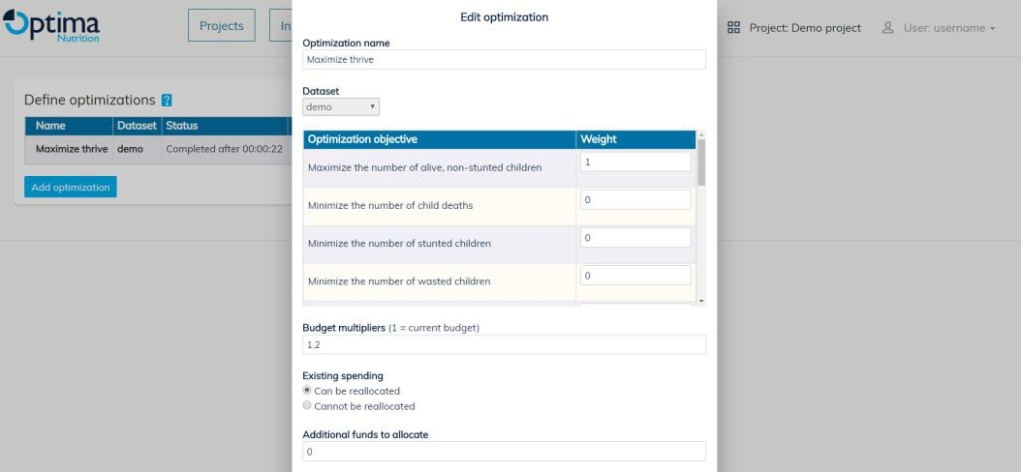
Иллюстрация №3.17: При добавлении оптимизации пользователи должны указать имя оптимизации, какой набор данных использовать, целевую функцию (возможно, взвешенную), какие мультипликаторы бюджета использовать, можно ли прекратить финансирование существующих программ, если есть какие-либо дополнительные деньги для выделения, и какие вмешательства включить.

    - Действия по оптимизации

Основная таблица оптимизации содержит столбец «Действия/Actions» с различными вариантами редактирования оптимизаций (Иллюстрация №3.18)
- Кнопка "Редактировать/Edit" позволяет пользователю изменять параметры оптимизации.
- Кнопка «Копировать оптимизацию / Copy optimisation» создает новую строку с той же оптимизацией.
- Кнопка “Удалить оптимизацию/Delete optimisation” button навсегда удалит оптимизацию из списка.
- Кнопка «Тестовый прогон/Test run» запускает алгоритм оптимизации в течение короткого периода времени (~ 20 секунд). Это иногда полезно, потому что, когда оптимизация включает многократные бюджетные интервалы и вмешательства, они могут занять некоторое время для завершения. Выполнение теста позволяет пользователю быстро проверить, есть ли какие-либо ошибки из-за неправильно введенных значений.
- Кнопка «Выполнить/Run» запускает оптимизацию на сервере.
- По завершении прогона (или тестового прогона) кнопка «Отобразить результаты в виде графика/Plot results» станет активной, и при нажатии на нее загрузятся графики, показывающие оптимизированные бюджеты, прогнозируемое влияние этого распределения средств и итоговые таблицы экономической эффективности для каждого вмешательства.
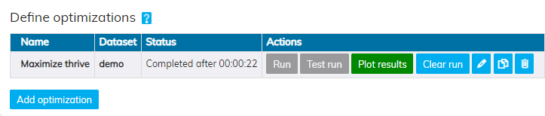
- Кнопка «Очистить прогон/Clear run» удалит все результаты, если пользователь захочет повторно запустить оптимизацию с другими настройками.
Иллюстрация №3.18: Страница оптимизации содержит таблицу с названием каждой определенной оптимизации и действиями для редактирования.

    - Результаты оптимизаций

Когда результаты оптимизации выводятся в виде графиков, появляются несколько прогнозов:
      - Базовый прогноз: по сути, это сценарий, в котором годовые расходы и охват вмешательств остаются неизменными в течение периода прогнозирования.
      - Оптимизированный бюджет. По сути, это сценарий бюджета, в котором в 1 году прогноза расходы на программы соответствуют результатам оптимизации. Модель не выполняет оптимизацию, изменяющуюся во времени, и поэтому предполагается, что это распределение бюджета будет фиксированным на весь период прогнозирования.
      - Если оптимизация содержит более одного значения бюджетного мультипликатора (например, если в параметрах бюджетного мультипликатора введено «1,2»), для каждого из них появятся дополнительные прогнозы. Опять же, это бюджетные сценарии с расходами на 1 год программы, определяемыми результатами оптимизации, и фиксированными расходами на весь период прогнозирования.
Основные прогнозируемые результаты по питанию и оценки экономической эффективности совпадают со страницей сценария, а также могут быть экспортированы в файлы PDF или Excel.

Геопространственный (мультирегиональный) анализ

Если загружено несколько наборов данных, можно выполнить анализ нескольких регионов. Анализ по нескольким регионам позволяет проводить одну и ту же оптимизацию в нескольких регионах с дополнительными вариантами: (а) перераспределения существующего финансирования между регионами для улучшения общих результатов; или (b) оптимальное распределение дополнительного финансирования по нескольким регионам (и вмешательства в этих регионах).
Страница геопространственных данных начинается с предопределенного примера, который состоит из трех регионов, и нацелена на максимальное увеличение числа живых и не отстающих в росте детей путем перераспределения всех существующих расходов между вмешательствами и регионами. Оптимизацию в нескольких регионах можно добавить, нажав кнопку «Добавить геопространственную оптимизацию/Add geospatial optimisation» в нижней части таблицы (Иллюстрация №3.19).
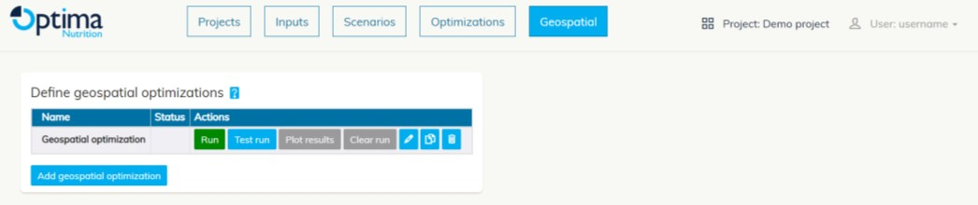
Иллюстрация №3.19: Страница геопространственных данных содержит таблицу с названием каждой определенной геопространственной оптимизации, некоторыми основными деталями и действиями для редактирования.

    - Добавление геопространственной оптимизации

При добавлении оптимизации для нескольких регионов пользователей просят определить параметры, аналогичные оптимизации для отдельных регионов (Иллюстрация №3.20):

Название оптимизации
- Набор данных для использования: Необходимо выбрать две или более книги данных, которые ранее были загружены либо на странице проектов, либо на странице вводных параметров.

Цель оптимизации:
  - Положительное число или ноль должны быть введены рядом с каждой предопределенной опцией.
  - Взвешенные цели можно создать, добавив ненулевые значения рядом с несколькими параметрами.
- Текущие расходы: Если выбрано «может быть перераспределено/can be reallocated», то вмешательство может быть сокращено/лишено финансирования. Если выбрано «нельзя перераспределить/cannot be reallocated», то существующие вмешательства могут быть увеличены, но не уменьшены.
- Региональные расходы: Если выбрано «можно перераспределить между регионами», то общий бюджет в каждом регионе может быть сокращен в рамках оптимизации, например, забирая финансирование у одного региона и расходуя его в другом. Если выбрано «невозможно перераспределить между регионами», то общий объем финансирования в каждом регионе всегда будет по крайней мере базовым значением (обратите внимание, что в каждом регионе расходы все еще могут быть перераспределены между вмешательствами, в зависимости от варианта выше).
- Дополнительные средства для перераспределения: Дополнительные деньги, которые будут перераспределены, будут добавлены к общему доступному финансированию в каждой оптимизации. Например,
  - В ситуации, когда добавляется 10 000 000, а существующие/текущие расходы не могут быть перераспределены, и расходы не могут быть перераспределены между регионами, тогда модель будет сохранять все существующие расходы фиксированными и оптимизировать 10 миллионов в год для вмешательств и регионов.
  - В ситуации, когда добавляется 10 000 000, а существующие/текущие расходы могут быть перераспределены, но расходы не могут быть перераспределены между регионами, тогда модель сначала определит оптимальный способ разделения 10 миллионов по регионам, а затем внутри каждого региона оптимизирует все издержки в разрезе вмешательств.
- Вмешательства для включения: Только выбранные вмешательства смогут быть увеличены или уменьшены в рамках оптимизации. Обратите внимание, что «текущие расходы» в рамках оптимизации определяются только из выбранных вмешательств.
Когда вы закончите создание оптимизации для нескольких регионов, нажмите «Сохранить/Save» в нижней части меню. Обратите внимание, что чем больше регионов и вмешательств, тем больше времени потребуется для завершения

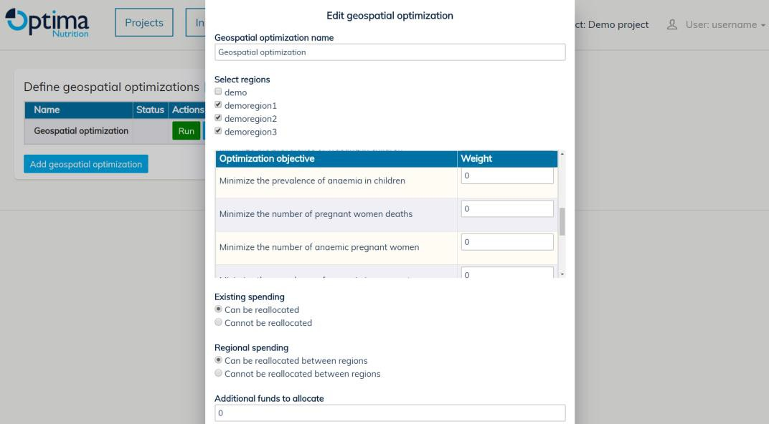
Иллюстрация № 3.20. При добавлении оптимизации нескольких регионов пользователи должны указать имя, наборы данных для включения, целевую функцию (возможно, взвешенную), можно ли сократить/полностью прекратить финансирование существующих программ, можно ли перераспределить финансирование между регионами, если есть какие-либо дополнительные деньги выделить и какие вмешательства включить.

    - Результаты многорегиональной оптимизации

Когда будут отображены результаты оптимизации для нескольких регионов, для каждого региона появится прогноз. Эти прогнозы, по сути, являются сценариями бюджета (каждый использует базу данных для своего региона), где в 1 году расходы на программы соответствуют результатам оптимизации. Модель не выполняет оптимизацию, изменяющуюся во времени, и поэтому предполагается, что это распределение бюджета будет фиксированным на весь период прогнозирования.
Основные прогнозируемые результаты по питанию и оценки экономической эффективности совпадают со страницей сценария, а также могут быть экспортированы в файлы PDF или Excel.

Заполнение базы (книги) данных
При создании нового проекта будет автоматически загружена пустая книга данных. Эта книга предназначена для заполнения данными, специфичными для страны или региона, а затем загружена в проект для анализа. Во избежание ошибок, все поля должны быть заполнены в соответствии с инструкциями, приведенными ниже. Если данные отсутствуют или недоступны, необходимо ввести допущения, основанные на «наилучших предположениях» или региональных средних показателях. В таблицах ниже указано, что делает каждая точка данных в модели, чтобы оказать содействие в этом процессе.

Исходные данные по населению в базовый год

Данные о населении включают в себя некоторые различные данные, обычно получаемые из медико-демографических исследование (МДИ), Кластерных исследований с множественными показателями (КИМП) или других обследований среди населения. Дополнительные характеристики населения, которых нет в МДИ или КИМП, возможно, потребуется получить из других источников, таких как национальное бюро статистики или другие обследования (например, модели потребления продуктов питания могут быть получены из балансов пищевых продуктов ФАО или обследований моделей потребления).
Для этого рабочего листа вводные параметры (данные) должны максимально соответствовать оценкам для начального (базового) года периода моделирования, называемого «базовым годом». Зеленые ячейки в книге данных должны быть заполнены данными, как описано в таблице ниже. Обратите внимание, что никакие поля нельзя оставлять пустыми.
Таблица 4.1: Требования к данным для таблицы «Данные по населения для базового года»

Ячейка | Параметр | Описание параметра | Что параметр делает в модели | Формат и требуемые единицы
 | Прогнозируемые годы
C3 | Базовый год | Год, за который были собраны данные. | Устанавливает начальный год для сценариев и оптимизаций. | Год (например, 2018)
C4 | Конечный год | Последний год для демографических прогнозов. | Устанавливает конечный год для сценариев и оптимизаций. | Год (например, 2030)
 | Данные о населении
C7 | Дети до 5 лет | Общая численность детей в возрасте до 5 лет. | Устанавливает общую численность населения в возрасте до 5 лет в базовом году. | Положительное число
C8 | Процент населения, неблагополучный в плане продовольственной безопасности | Процент людей, которые испытывают нехватку продовольствия, по умолчанию это может быть эквивалентно проценту населения, живущего за чертой бедности. | Используется для определения количества людей, имеющих право на получение вмешательств:  - денежные пособия  - сбалансированные протеиново-энергетические добавки  - государственное обеспечение прикорма для детей  - пищевые добавки на основе липидов | Процент от 0% до 100%
C9 | Процент населения, подверженного риску малярии | Процент населения, проживающего в районах, где присутствует малярия. | Используется для определения количества людей, имеющих право на вмешательство в области малярии (IPTp для беременных женщин, ОИНДП). Может использоваться для ограничения предоставления вмешательств, содержащих железо.
C10 | Посещаемость школы | Процентная доля женщин в возрасте 15-19 лет, посещающих школу. | Используется для определения количества людей, имеющих право на вмешательство (на уровне школы) в виде добавок железа и фолиевой кислоты (ЖФК).
C11 | Процент беременных женщин, посещающих медицинские учреждения | Процентная доля беременных женщин, которые могли быть охвачены услугами, если они были предоставлены исключительно через медицинские учреждения. | Используется для определения максимального числа людей, которое может быть достигнуто с помощью дополнительных вмешательств, если они были предоставлены через медицинские учреждения.
C12 | Процент детей, посещающих медицинские учреждения | Процентная доля детей, которые могли быть охвачены услугами, если они были предоставлены исключительно через медицинские учреждения. | Используется для определения максимального числа людей, которое может быть достигнуто с помощью образовательных пакетов КМДРВ, если оно было проведено через медицинские учреждения.
C13 | Неудовлетворенная потребность в планировании семьи | Процент женщин репродуктивного возраста, которые хотят прекратить или отсрочить деторождение, но в настоящее время не используют никаких контрацептивов. | Определяет максимальный охват вмешательства по вопросам планирования семьи.
 | Пищевые продукты
C16 | Доля натурального хозяйства |  | Доля населения, которая не может быть достигнута путем фортификации риса, пшеницы или кукурузы. | Процент, между 0% и 100%
C17 | Доля населения, которая потребляет рис в качестве основного продукта питания | Доля населения, которая потребляет рис как основной продукт питания. | Используется для оценки максимального охвата вмешательством по фортификации рисовой муки.
C18 | Доля населения, которая потребляет пшеничную муку в качестве основного продукта питания | Доля населения, которая потребляет пшеницу как основной продукт питания. | Используется для оценки максимального охвата вмешательством по фортификации пшеничной муки.
C19 | Доля населения, которая потребляет кукурузу в качестве основного продукта питания | Доля населения, которая потребляет кукурузу как основной продукт питания. | Используется для оценки максимального охвата вмешательством по фортификации кукурузной муки.
C20 | Доля населения, которая потребляет другие продукты в качестве основного продукта питания | Оставшаяся часть населения, которая не ест рисовую, пшеничную или кукурузную муку в качестве основного продукта питания. | Рассчитано, что бы ячейки C17+C18+C19+C20 = 100%
 | Распределение беременных женщин по возрасту
C23-C26 | Процент беременных женщин в возрастных группах | Определяет возрастное распределение беременных в базовом году. | Беременные женщины разных возрастов имеют разные шансы преждевременных родов. | Процент от 0% до 100%. Сумма ячеек от C23 до C26 должна составить 100%.
 | Интервал между родами
C29 | Первые роды | Процент детей, которые родились первыми. | Дети, рожденные с разным интервалом между родами, имеют разные шансы в отношении МГВ или преждевременных родов. | Процент от 0% до 100%. Сумма ячеек от C29 до C32 должна составить 100%.
C30 | Менее 18 месяцев | Процентная доля детей, родившихся в течение 18 месяцев после рождения предыдущего ребенка их матери.
C31 | 18-23 месяцев | Процентная доля детей, рожденных через 18-23 месяца после рождения предыдущего ребенка их матери.
C32 | 24 месяцев или больше | Процентная доля детей, родившихся более чем через 24 месяца после рождения предыдущего ребенка их матери.
 | Смертность
C37 | Неонатальная смертность | На каждые 1000 живорождений число детей, умерших до достижения 1 месяца. | Определяет уровень смертности детей младше 1 месяца. | Положительное число. Единицы должны быть на 1000 живорождений
C38 | Младенческая смертность | На каждые 1000 живорождений приходится число детей, умерших до достижения 23 месяцев. | Используется вместе с ячейкой C37 для расчета показателей смертности детей в возрасте 6-23 месяцев.
C39 | Смертность до 5 лет | На каждые 1000 живорождений число детей, умерших до достижения 5 лет. | Используется вместе с ячейками С38 и С39 для расчета показателей смертности детей в возрасте от 2 до 5 лет.
C40 | Материнская смертность | Число беременных женщин, умерших на 1000 живорождений. | Определяет уровень смертности беременных. | Положительное число. Единицы должны быть на 1000 живорождений
C41 | Доля беременностей, заканчивающаяся самопроизвольным абортом |  | Используется с ячейкой C42 для расчета количества беременных женщин. | Процент от 0 до 100%
C42 | Мертворождения | Количество мертворождений на 1000 рождений. | Используется с ячейкой C41 для расчета количества беременных женщин. | Положительное число.
 |  |  |  | Единицы должны быть на 1000 рождений.
 | Распределение исходов родов
C45 | Досрочные МГВ | Доля преждевременных родов и малых (по массе) для гестационного возраста. | Определяет распределение рождений базового года. Сумма ячеей C45 по C48 должна составить 100%. | Процент от 0 до 100%
C46 | Досрочные СГВ | Доля преждевременных родов и соответствующих (по массе) для гестационного возраста.
C47 | В соответствии со сроком, МГВ | Доля своевременных родов, которые являются доношенными и малых (по массе) для гестационного возраста.
C48 | В соответствии со сроком, СГВ | Доля своевременных родов, которые являются доношенными и соответствующих (по массе) для гестационного возраста.
 | Частота заболеваемости диареей
C51 - C55 | Среднее число случаев диареи в год | Среднее число эпизодов диареи, испытываемых детьми в возрастной группе за год. | Определяет частоту возникновения диареи для каждой возрастной группы. | Положительное число.
 | Другие риски
C58 | Процент тяжелых случаев диареи | Процент всех тяжелых случаев диареи | Используется для определения доли эпизодов диареи, которые могут увеличить риск развития анемии (примечание: по умолчанию не влияет, см. Параметры). | Процент от 0% до 100% и требуемые единицы
C59 | Процент случаев железодефицитной анемии | Процент всех случаев анемии с дефицитом железа в сравнении с другими причинами (например, малярией). | Используется для определения доли анемичных женщин и детей в модели, которые могут быть затронуты добавками железа.

Демографические прогнозы

Демографические данные необходимы для прогнозирования ожидаемого числа рождений и изменений количества женщин репродуктивного возраста. Это важно для прогнозирования количества смертей (и других результатов). Общие источники для этих данных включают в себя данные Отдела народонаселения ООН (https://esa.un.org/unpd/wpp/), и национальные демографические прогнозы от статистических агентств.

Таблица №4.2. Требования к данным для таблицы «Демографические прогнозы/ Demographic projections»

Ячейка | Параметр | Описание параметра | Что параметр делает в модели | Формат и требуемые единицы
B3  и далее | Количество родов | Прогнозируемое количество родов на каждый год указанного периода моделирования. | Определяет количество детей, которые рождаются в возрастной группе новорожденных каждый год. | Положительное число
C3  и далее | ЖРВ: 15-19  лет | Прогнозируемое количество женщин в возрасте 15-19 лет на каждый год указанного периода моделирования. | Определяет возрастные размеры популяции женщин репродуктивного возраста. | Положительное число
D3  и далее | ЖРВ: 20-29  лет | Прогнозируемое количество женщин в возрасте 20-29 лет на каждый год указанного периода моделирования.
E3  и далее | ЖРВ: 30-39  лет | Прогнозируемое количество женщин в возрасте 30-39 лет на каждый год указанного периода моделирования.
F3  и далее | ЖРВ: 40-49 лет | Прогнозируемое количество женщин в возрасте 40-49 лет на каждый год указанного периода моделирования.

Причины смертности

Эти вводные параметры описывают долю смертности, обусловленную различными причинами в каждой возрастной группе. Это важно для правильного моделирования воздействия вмешательств; например, ПРС+ цинк снижает относительный риск смертности от диареи (но не от других причин), и поэтому модель применяет это только к доле смертей, связанных с диареей. К общим источникам этих данных относятся проект «Глобальное бремя заболеваний» (ГБЗ), хранилище данных Глобальной обсерватории здравоохранения ВОЗ (http://apps.who.int/gho/data/node.main.ChildMort3002015?lang=en), и национальных статистических агентств.

Распределение статуса питания

Низкорослость, истощение и анемия важны для установления факторов риска, при отсутствии каких-либо изменений в вмешательствах. Важно, чтобы они вводились для каждой возрастной группы. Для случаев истощения и анемии, если нет различий между возрастными группами, можно ввести одно и то же значение.

Однако из-за хронического характера задержки в росте, было бы характерно, чтобы распространенность задержки роста возрастала с младших до старших возрастных групп.

Общим источником этих данных являются отчеты МДИ. Обратите внимание, что распространенность по возрасту часто необходимо пересчитывать, поскольку инструмент Optima использует меньшие возрастные диапазоны, чем те, которые обычно сообщаются в отчетах МДИ. Это может быть сделано либо путем повторного анализа данных МДИ (которые являются общедоступными), либо путем расчета средневзвешенных значений на основе данных в таблице МДИ.
Таблица №4.3: Требования к данным для таблицы «Распределение статуса питания/ Nutritional status distribution»

Ячейка | Параметр | Описание параметра | Что параметр делает в модели | Формат и требуемые единицы
 | Низкорослость
C4-G4 | Умеренная форма (показатель HAZ> = -3 и <- 2) | Возрастной процент детей, у которых Z-показатель роста к возрасту от -3 (включительно) до -2. | Определяет количество умеренно и сильно отстающих в росте детей в базовом году | Процент от 0% до 100%. Обратите внимание, что сумма каждого столбца должна составить 100%.
C5-G5 | Тяжелая форма (показатель HAZ <-3) | Возрастной процент детей, у которых Z-показатель роста к возрасту меньше -3.
C2-G3 | Нормально (показатель HAZ> = -1); и легкая форма (показатель HAZ> = -2 и < -1) | Возрастной процент детей, у которых Z-показатель роста к возрасту больше -1 (включительно) или между -2 (включительно) и -1 соответственно | Обратите внимание, что они должны автоматически рассчитываться в книге данных. Автоматические расчеты предполагают, что общее распределение роста по возрасту приблизительно нормально; однако при желании это можно переписать, отредактировав ячейки вручную.
 | Истощение
C10-G10 | УОН (Показатель WHZ  > = -3 и < -2) | Возрастной процент детей, имеющих Z-показатель массы тела к росту между -3 (включительно) и -2 | Определяет количество умеренно и тяжело истощенный детей в базовом году | Процент от 0% до 100%. Обратите внимание, что сумма каждого столбца должна составить 100%.
C11-G11 | ТОН (Показатель WHZ < -3) | Возрастной процент детей, у которых Z-показатель массы тела к росту меньше -3
C8-G9 | Нормально (Показатель WHZ> = -1); и легкая форма (Показатель WHZ  >= -2 и < -1) | Возрастной процент детей, у которых Z-показатель массы тела к росту -1 (включительно) или между -2 (включительно) и -1 соответственно | Обратите внимание, что они должны автоматически рассчитываться в книге данных. Автоматические расчеты предполагают, что общее распределение общего веса по росту приблизительно нормально; однако при желании это можно переписать, отредактировав ячейки вручную.
 | Анемия
C14-O14 | Распространенность анемии | Распространенность всех типов анемии в каждой возрастной группе. | Наряду с «Процентом железодефицитной анемии», определяется распространенность железодефицитной анемии | Процент от 0% до 100%

Распределение в области грудного вскармливания

Распределение в области грудного вскармливания важно для оценки воздействия вмешательств КМДРВ. Общим источником этих данных являются отчеты МДИ. Как и в случае с распространением истощения и задержки в росте, это часто не отражается непосредственно в формате потребностей инструмента "Optima Nutrition" (например, исключительное, преобладающее, частичное, отсутствует) и может потребоваться пересчитать. Например, показатели практики грудного вскармливания, доступные в МДИ по возрастным группам, часто бывают («исключительное»; «грудное вскармливание + жидкости» = преобладающее; «грудное вскармливание + твердые вещества» = частичное или «отсутствует»).
Таблица №4.4: Требования к данным для таблицы «Распространение в области грудного вскармливания/Breastfeeding distribution»

Ячейка | Параметр | Описание параметра | Что параметр делает в модели | Формат и требуемые единицы
C2-G2 | Исключительное | Процент детей в каждой возрастной группе, которые находятся исключительно на грудном вскармливании, в базовом году. | Используется для определения количества детей, находящихся только на грудном вскармливании | Процент от 0% до 100%
C3-G3 | Преобладающее | Процент детей, находящихся в основном на грудном вскармливании, в базовом году. | Используется для определения количества детей, в основном находящихся на грудном вскармливании
C4- G4 | Частичное | Процент детей, находящихся частично на грудном вскармливании, в базовом году. | Используется для определения количества детей, частично находящихся на грудном вскармливании

Пакеты в области Кормления младенцев и детей раннего возраста [КМДРВ]

Пакеты в области кормления младенцев и детей раннего возраста [КМДРВ] определяется целевыми группами населения и способами их предоставления:
- Пользователи выбирают группу населения / возрастную группу и модальность, вводя символ (например, «x» или «TRUE») в нужные поля и оставляя остальные пустыми.
- Предоставление пакетов КМДРВ через медицинские учреждения означает, что их максимальный охват равен доле населения, которое посещает медицинские учреждения (см. Раздел 4.1).
- Можно определить до трех пакетов КМДРВ.
- Пакеты КМДРВ также можно редактировать в графическом веб-интерфейсе пользователя после загрузки книги данных.

Лечение тяжелого острого недоедания (ТОН)

Лечение тяжелого острого недоедания (ТОН) может проводиться в медицинском учреждении или на уровне сообщества и может включать ведение умеренного острого недоедания (УОН).

- По умолчанию вмешательство осуществляется только через медицинские учреждения и не включает вопросы управления УОН.
- Пользователи могут выбрать расширение для предоставления услуг на уровне сообщества или управления УОН, поместив символ в ячейки D2 и D3 соответственно.
- Пакет "Лечение ТОН" также может быть отредактирован в графическом веб-интерфейсе пользователя после загрузки книги данных.

Стоимость программ и их охват

Таблица 4.5. Требования к данным для таблицы «Стоимость программ и их охват/Programs cost and coverage»

Ячейка | Параметр | Описание параметра | Что параметр делает в модели | Формат и требуемые единицы
B2  и далее | Базовый охват | Процент целевой группы, охваченный вмешательствами в базовом году. Введенный параметр должно быть процентом людей, соответствующий критериям включения; например, государственное обеспечение прикорма для детей предоставляется только той части населения, которая проживает за чертой бедности. Следовательно, введенный параметр базового охвата должен представлять собой процент людей, проживающих за чертой бедности, которые охвачены вмешательствами (50% = 50% людей за чертой бедности охваченных вмешательствами = 50% целевой группы населения). | Определяет начальные уровни охвата и используется для расчета параметров модели | Процент от 0% до 100%
C2  и далее | Насыщенность охвата целевой группы населения | Максимальный процент целевой группы населения, который может быть охвачен вмешательством. Например, 95% (значение по умолчанию) означает, что даже при очень большой сумме денег вмешательство вряд ли достигнет более 95% целевого населения по логистическим / другим причинам. | Определяет максимально допустимый охват вмешательства | Процент от 0% до 100%
D2  и далее | Себестоимость единицы продукции | Предельные издержки вмешательства; стоимость охвата одного дополнительного человека в течение года (или издержки на одно вмешательство в отношении беременности, затрагивающих беременных женщин). | Определяет поведение кривых "издержки-охват". | US$
 |  | Для вмешательств ПРС и Цинк + ПРС, издержки на одного ребенка в год могут быть оценены следующим образом = (стоимость лечения) * (среднегодовая частота случаев возникновения диареи у детей в возрасте до 5 лет).
 |  | Для вмешательства в виде лечения ТОН, стоимость затрат на одного ребенка в год может быть оценена следующим образом = (стоимость эпизода лечения) * (распространенность ТОН) * 2.6. Значение 2,6 является оценочным соотношением (заболеваемость / распространенность). Если выбрано управление УОН или методы доставки на уровне сообщества, цена за эпизод лечения должна быть комплексной и средней по всем методам доставки.
E2 и далее | Соотношение затрат и охват | Это делается путем определения взаимосвязи между общими затратами на вмешательство и уровнем охватом вмешательства. Возможные варианты:  - Линейная функция. Предельные затраты постоянны. (по умолчанию)  - Увеличение предельных издержек  - Снижение предельных издержек  S-образная форма. Стоимость охвата каждого дополнительного человека сначала уменьшается, а затем увеличивается по мере приближения к насыщению. | Определяет взаимосвязь между расходами на вмешательство и охватом вмешательства среди целевой группы населения | Одна из названных опций в выпадающем меню

Издержки в области кормления детей грудного и раннего возраста

Чтобы рассчитать среднюю цену за единицу пакета КМДРВ, должны быть указаны расходы на обучение для разных целевых групп населения и с использованием разных способов доставки. В ячейки C2-E6 должны быть введены индивидуальные затраты (в долларах США), которые в некоторых случаях могут совпадать. Если средняя стоимость единицы для существующего пакета КМДРВ уже известна (но отдельные компоненты нет), то это среднее значение можно ввести в таблицу «Стоимость программ и их охват/ Programs cost and coverage», чтобы перезаписать эти вычисления.

Редактирование параметров по умолчанию
Книга данных содержит ряд скрытых листов с базовыми параметрами модели, связывающими эффекты вмешательств с факторами риска и причинами смертности. Раскрывая следующие листы в книге данных, их можно редактировать непосредственно перед загрузкой в файл онлайн-проекта. Источники значений параметров приведены в разделе 7.

Программы для беременных женщин и программы для детей

Эти рабочие листы используются для определения масштабов воздействия вмешательств на беременных женщин и детей разных возрастов. Для обоих листов:
- Столбец (колонка) A: перечисляет вмешательства
- Столбец (колонка) B: перечислите условия, на которые вмешательства оказывают непосредственное влияние.
- Столбец (колонка) C: каждое из перечисленных вмешательств имеет затронутую фракцию населения и эффективность.
  - Затронутая фракция - это (оценочная) доля населения, которая потенциально может извлечь выгоду из вмешательства; например, затронутая фракция для добавок витамина А представляет часть населения, которое испытывает дефицит витамина А.
  - Значение эффективности - это оценочная эффективность вмешательства в отношении доли населения, на которую оно может повлиять. Например, эффективность добавки витамина А для детей с дефицитом витамина А. В модели, затронутая фракция и эффективность умножаются, чтобы создать «среднюю по населению» эффективность вмешательства, которая является значением, которое используется в расчетах.

Программы для истощения, анемии и исходов родов

Охват вмешательствами по истощению и анемии снижает риски (или относительный риск, как обозначено) столкнуться с этими состояниями в сравнении с теми, кто не охвачен этими вмешательствами. Эти коэффициенты (или относительные риски) вводятся для каждой возрастной группы.

Программы для исходов родов

Некоторые вмешательства для беременных женщин могут повлиять на вероятность преждевременных родов или МГВ. Эффективность и затронутая фракция (см. Определения в разделе 5.1) для этих вмешательств могут быть введены в эту таблицу.

Отношение рисков и относительные риски и риски исходов родов

Эти таблицы содержат масштабы эффекта для многих взаимодействий между факторами риска и типами смертности, а также некоторые конкретные вмешательства. Для относительных рисков ссылочная категория обозначена «1».

Рабочий лист «Отношение рисков» содержит:
- Шансы на задержку роста при задержке роста в предыдущей возрастной категории
- Взаимосвязь между диареей и задержкой роста, истощением и анемией
- Шансы на задержку роста, если дети охвачены государственным обеспечением прикорма для детей, пищевыми добавками на основе липидов или добавками цинка
- Шансы на оптимальные интервалы между родами, если женщины охвачены вмешательством по планированию семьи
- Шансы правильного грудного вскармливания, если они покрыты вмешательством под названием "метод кенгуру"

Рабочий лист «Относительные риски» содержит:
- Относительный риск конкретных причин смерти от низкорослости, истощения, анемии и статуса грудного вскармливания
- Относительный риск диареи в зависимости от статуса грудного вскармливания

Рабочий лист «Риск исходов родов» содержит:
- Масштаб воздействия интервалов между родами и материнской анемии на исходы родов; и
- Масштаб воздействия исходов родов на низкорослость, истощение и неонатальные причины смерти.

Отношение рисков в области КМДРВ

Эта рабочая таблица содержит масштабы эффектов различных компонентов пакета КМДРВ. Это позволяет различать эффективность вмешательства в зависимости от целевой группы населения и способа предоставления.
Компоненты пакета КМДРВ могут оказывать влияние на грудное вскармливание (шансы надлежащего грудного вскармливания) и оказывать прямое воздействие на низкорослость (шансы задержки роста).
По умолчанию пакет КМДРВ влияет только на ту группу населения, на которую он нацелен. Например, предоставление КМДРВ детям в возрасте 1-5 месяцев не окажет непосредственного влияния на детей в возрасте 6-11 месяцев. Однако при желании это можно изменить, изменив отношения шансов. Например, если пользователь хочет, чтобы образовательная программа, предназначенная для беременных женщин, улучшала грудное вскармливание в течение первых 12 месяцев жизни ребенка, они установили бы, что клетки D2, E2 и F2 будут больше 1.

Дополнительные параметры

Программные зависимости

Существует два типа ограничений, которые могут применяться к вмешательствам: исключающие зависимости и пороговые зависимости. Исключающие зависимости препятствуют одновременному назначению вмешательств, в то время как пороговые зависимости означают, что некоторые вмешательства могут проводиться только одновременно с другими. Например,
- Государственное обеспечение прикорма для детей не предоставляется детям, уже получающим пищевые добавки на липидной основе (исключающая зависимость, Иллюстрация №6.1, слева)
- Добавки железа во время беременности и добавки комплекса микроэлементов во время беременности не назначаются одним и тем же беременным женщинам (исключающая зависимость).
- Добавки железа и фолиевой кислоты (ЖФК) могут назначаться беременным женщинам только в том случае, если они принимают IPTp (пороговая зависимость, Иллюстрация №6.1, справа; на основании рекомендации ВОЗ, поскольку анемия снижает риск малярии).

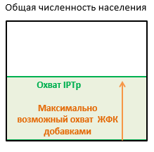
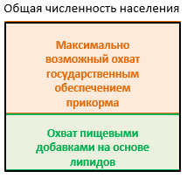

Иллюстрация №6.1: Примеры исключающей зависимости (слева) и пороговой зависимости (справа)

Список зависимостей можно расширить, добавив строки. Чтобы избежать ошибок, убедитесь, что для любых вмешательств используется правильное написание, соответствующее названию вмешательства в рабочем листе «Стоимость программ и их охват/Programs cost and coverage».

Таблица № 6.1: Требования к данным для таблицы «Программные зависимости/ Program dependencies»
Ячейка (клетка) | Параметр | Описание параметра | Что параметр делает в рамках модели | Требуемые формат и единицы
А2 и ниже | Параметр | Название вмешательства, которое будет ограничено зависимостью. | Используется для определения вмешательств, которые могут зависеть от сценариев и оптимизаций. | Название вмешательства, отформатированное в соответствии с таблицей «Стоимость программ и их охват/Programs cost and coverage»
B2 и ниже | Исключающая зависимость | Зависимое вмешательство, обычно вмешательство, которое уже содержит добавку в столбце А. | Вмешательство в колонке A не может быть дано людям, уже получающим вмешательство в колонке B. | Список названий вмешательств, отформатированных в соответствии с таблицей «Стоимость программ и их охват/Programs cost and coverage», разделенный запятыми
C2 и ниже | Пороговая зависимость | Вмешательство, которое должно быть предоставлено вместе с избранной программой. | Вмешательство в колонке А не может быть дано людям, если они уже не получают вмешательство в колонке С. | Список названий вмешательств, отформатированных в соответствии с таблицей «Стоимость программ и их охват/Programs cost and coverage», разделенный запятыми

Справочные программы

Справочные программы - это вмешательства, которые невозможно лишить финансирование в сценариях или оптимизациях, но (возможно) увеличение их финансирования. Примеры по умолчанию включают вмешательства ВСГ, вмешательства в области малярии (IPTp, ОИНДП) и планирование семьи. Это потому, что, как правило, их бюджет не зависит от питания.
Если есть другие вмешательства, которые по материально-техническим, политическим или бюджетным причинам не могут быть лишены финансирования (сокращение), они могут быть добавлены в этот список. Это будет означать, что вмешательство может быть расширено в сценариях и оптимизациях, но не подлежит сокращению финансирования. Важно, чтобы названия вмешательств были отформатированы в соответствии таблицей «Стоимость программ и их охват/Programs cost and coverage».

Параметры

Факторы риска смертности

    - Исходы родов

Таблица №7.1: Относительные коэффициенты риска для типов неонатальной смертности в зависимости от исхода родов (своевременные роды/ недоношенный и соответствующий гестационному возрасту [СГВ] / малый для гестационного возраста [МГВ])

Исход родов | Неонатальный сепсис | Пневмопатия новорождённых | Асфиксия новорождённых | Недоношенность
Своевременные роды СГВ | Служащий для сравнения | Служащий для сравнения | Служащий для сравнения | Служащий для сравнения
Своевременные роды МГВ | 2.07 | 2.07 | 2.07 | 1
Досрочные роды СГВ | 8.02 | 8.02 | 8.02 | 999.99
Досрочные роды МГВ | 11.54 | 11.54 | 11.54 | 999.99

Источник: Кац и соавт. 2013 [26]

    - Низкорослость

Таблица № 7.2: Относительные коэффициенты риска для типов смертности в возрасте от 1 до 59 месяцев по категории Z-показателя роста к возрасту (HAZ)

Возрастная группа | Статус HAZ | Диарея | Пневмония | Менингит | Корь | Другое
1-59 месяцев | Отсутствует (показатель HAZ-> =-1) | Служащий для сравнения | Служащий для сравнения | Служащий для сравнения | Служащий для сравнения | Служащий для сравнения
 | Легкая форма (показатель HAZ> = -2 и < -1) | 1.67 | 1.55 | 1 | 1 | 1
 | Умеренная форма (показатель HAZ> = - 3 и < -2) | 2.38 | 2.18 | 1.86 | 2.79 | 1.86
 | Тяжелая форма (показатель HAZ < -3) | 6.33 | 6.39 | 3.01 | 6.01 | 3.01

Источник: Олофин и соавт. 2013 [27]

    - Истощение

Таблица №7.3: Относительные коэффициенты риска для типов смертности в возрасте от 1 до 59 месяцев по категориям Z-показателя массы тела к росту (WHZ)
Возрастная группа | Статус WHZ | Диарея | Пневмония | Менингит | Корь | Другое
1-59 месяцев | Отсутствует (WHZ-показатель> = -1) | Служащий для сравнения | Служащий для сравнения | Служащий для сравнения | Служащий для сравнения | Служащий для сравнения
 | Легкая форма (WHZ-показатель> = -2 и < -1) | 1.6 | 1.92 | 1.65 | 1 | 1.65
 | УОН (WHZ-показатель> = -3 и < -2) | 3.41 | 4.66 | 2.73 | 2.58 | 2.73
 | ТОН (WHZ-показатель < -3) | 12.33 | 9.68 | 11.21 | 9.63 | 11.21

Источник: Олофин и соавт. 2013 [27]

    - Практика грудного вскармливания

Таблица №7.4: Относительные коэффициенты риска для типов смертности, практики грудного вскармливания и возрастной группы
Возрастная группа | Статус | Неонатальная диарея / сепсис / пневмония * | Диарея † | Пневмония ^ | Менингит / корь / коклюш ^
<1 месяца | Исключительное | Служащий для сравнения
 | Преимущественное | 1.35
 | Частичное | 1.35
 | Отсутствует | 5.40
1-5 месяцев | Исключительное |  | Служащий для сравнения | Служащий для сравнения
 | Преимущественное |  | 2.28 | 1.66 | 1.48
 | Частичное |  | 4.62 | 2.50 | 2.84
 | Отсутствует |  | 10.53 | 14.97 | 14.40
6-11 месяцев | Частичное |  | Служащий для сравнения | Служащий для сравнения | Служащий для сравнения
 | Отсутствует |  | 1.47 | 1.92 | 3.69
12-23 месяцев | Частичное |  | Служащий для сравнения | Служащий для сравнения | Служащий для сравнения
 | Отсутствует |  | 2.57 | 1.92 | 3.69
Источники: * Исследовательская комиссия НЕОВИТА 2016 [28] с преобладающим / частичным допущением позднего начала; † Ламберти и соавт.2011 [8]; ^ Ламберти и соавт. 2013 [29].

    - Анемия

Таблица №7.5: Относительные риски типов материнской смертности в зависимости от наличия анемии.

Беременные женщины в возрасте | Статус | Предродовое кровотечение | Кровотечение во время родов | Послеродовое кровотечение
15-49 | Анемия отсутствует | Служащий для сравнения | Служащий для сравнения | Служащий для сравнения
15-49 | Анемия | 10.675 | 10.675 | 10.675
Источник: LiST [2].
Относится только к фракции, у которой наблюдается тяжелая форма анемии

Исходы родов

    - Влияние исходов родов на задержку роста (низкорослость), истощение и анемию

Таблица №7.6. Отношение рисков для задержки в росте (HAZ-показатель <-2) и истощения (WHZ-показатель <-2), по исходам родов

 | Отношение рисков по исходам родов:
Состояние | Своевременные роды СГВ | Своевременные роды МГВ | Досрочные роды СГВ | Досрочные роды МГВ
Низкорослость | Служащий для сравнения | 5 | 6.4 | 46.5
Истощение | Служащий для сравнения | 2.52 | 1.96 | 4.19
Источники: Низкорослость - LiST [2]; Истощение - Кристиан и др. 2013 [30] для стран с низким и средним уровнем дохода.

    - Отношение рисков: исходы родов, когда у матери наблюдается анемия

Таблица № 7.7: Отношение рисков для своевременных/преждевременных родов и соответствующих гестационному возрасту [СГВ] / малых для гестационного возраста [МГВ], если мать страдает анемией.

Состояние | Своевременные роды МГВ^ |  | Досрочные роды СГВ † | Досрочные роды МГВ ^
Анемия отсутствует | Служащий для сравнения |  | Ref | Ref
Анемия | 1.53 |  | 1.32 | 1.53
Источники: ^ Справочная группа по эпидемиологии детского здоровья 2011 [31]; † Сюн и др. 2015 [32].

Воздействие диареи на задержку роста (низкорослость), истощение и анемию

Таблица №7.8: Отношение рисков для задержки роста (низкорослости), истощения и анемии при росте частоты заболеваемости диареей.

Состояние | Возрастная группа | Отношение рисков для каждого дополнительного эпизода | Источник
Низкорослость | 0-59 месяцев | 1.025 | LiST [2]
Истощение | 0-59 месяцев | 1.025 | Предполагается так же, как в случае низкорослости

Влияние эпизодов низкорослости в прошлом на низкорослость

Таблица 7.9: Отношение рисков для продолжения низкорослости (<-2 балла по шкале HAZ) при низкорослости в более раннем возрасте

Возраст в месяцах | ОР
1-5 | 45
6-11 | 361.6
12-23 | 174.7
24-59 | 174.7
Источник: LiST [2].

Вмешательства (мероприятия)

    - Мероприятия по поддержке грудного вскармливания

Таблица №7.10: Отношение рисков для правильного кормления грудью с мероприятиями по поддержке

Беременные женщины в возрасте |  | <1 месяца | <6 месяцев | 6-23 месяцев
Отношение рисков для исключительно грудного вскармливания | На уровне СЗ | 2.03 | 3.07 | --
 | На уровне сообщества | 2.17 | 2.48 | --
 | На уровне СЗ и сообщества | 2.33 | 6.80 | --
Отношение рисков для частичного грудного вскармливания | На уровне СЗ |  |  | 1.00
 | На уровне сообщества |  |  | 1.00
 | На уровне СЗ и сообщества |  |  | 1.82

Источник: Синха и соавт. 2015 [33], повторный анализ сделан для LiST

    - Прямая профилактика низкорослости

Таблица №7.11: Отношение рисков для низкорослости при вмешательствах, оказывающих непосредственное воздействие

Возрастная группа | Просвещение по вопросам прикорма детей † | Государственное обеспечение прикорма для детей (ГОПД) † | Пищевые добавки на основе липидов (ПДЛ)^
6-11 месяцев | 0.77 | 0.89 | 0.89
12-23 месяцев | 0.77 | 0.89 | 0.89

Источники: † Бхутта и др 2008, Имдад и др. 2011 [3, 4]; ^ Предполагается, что ПДЛ имеет такое же влияние, как ГОПД. Предполагается, что ГОПД/ ПДЛ были предоставлены вместе с просветительскими (обучающими) мероприятиями в области кормления

    - Лечение истощения

Таблица №7.12: Отношение рисков в отношении распространенности умеренного острого недоедания (УОН) и тяжелого острого недоедания (ТОН) для части населения, охваченного лечением

Возрастная группа | Эффективность лечения УОН на степень излечения УОН | Эффективность лечения ТОН на степень излечения ТОН
<1 месяца | 1 | 1
6-59 месяцев | 0.84 | 0.78

Источник: Бхутта и соавт. 2013, Лентерс и соавт.2013 [5, 34]

    - Профилактика истощения

Таблица №7.13: Относительное снижение частоты возникновения Умеренного острого недоедания (УОН) и распространенности Тяжелого острого недоедания (ТОН) для части населения, охваченного вмешательствами

Возрастная группа | Государственное обеспечение прикорма для детей (ГОПД) † |  | Пищевые добавки на основе липидов (ПДЛ)^ |  | Денежные пособия *
 | УОН | ТОН | УОН | ТОН | УОН | ТОН
<1 месяца | 0.915 | 0.915 | 0.915 | 0.915
6-23 месяцев | 0.913 | 0.913 | 0.913 | 0.913 | 0.766 | 0.792
24-59 месяцев | 1 | 1 | 1 | 1 | 0.719 | 0.712

Sources: † LiST [2]; ^ Предполагается, что ПДЛ имеет такое же влияние, как ГОПД;
* Лангедорф и соавт. 2014 [10] Предполагается, что ГОПД, ПДЛ и денежные пособия были предоставлены только той части населения, которая проживают ниже черты бедности
    - Сокращение уровня анемии

Таблица №7.14. Отношение относительного риска анемии для доли населения, охваченного вмешательствами

Вмешательство | 0-6  месяцев | 6-23  месяцев | 23-59  месяцев | Беременные женщины | Женщины репродуктивного возраста
Задержка зажима шнура | 0.53 | -- | -- | -- | --
Фортификация пищевых продуктов железом и фолиевой кислотой [ЖФК]  (пшеница, кукуруза, рис) | -- | 0.976 | 0.976 | 0.976 | 0.976
Фортификация соли йодом и железом [ЖФК] | -- | 0.9 | 0.9 | 0.9 | 0.9
Питательные микроэлементы | -- | 0.69 | 0.69 | -- | --
Пищевые добавки на основе липидов (ПДЛ) | -- | 0.69 | -- | -- | --
Обработанные инсектицидами накомарники длительного пользования (ОИНДП) | 0.83 | 0.83 | 0.83 | 0.83 | 0.83
Железо и фолиева кислота (добавки) [ЖФК] | -- | -- | -- | 0.33 | 0.73
Комплекс питательных микроэлементов (КПМ) | -- | -- | -- | 0.33 | --
Периодическое профилактическое лечение малярии при беременности (IPTp) | -- | -- | -- | 0.83 | --

Источники (по строкам): Задержка зажима шнура: Хаттон и соавт. 2007 [18];
Фортификация пищевых продуктов: Баркли и др. 2015 [15] для пшеницы, предполагается то же самое для кукурузы и риса;
Питательные микроэлементы: Де-Регил и др.. 2013 [17];
Пищевые добавки на основе липидов: Предполагается, что оказывает такое же воздействие, как питательные микроэлементы;
ОИНДП: Эйзель и др. 2010 [14], предполагает, что влияние ОИНДП для детей такое же, как и для женщин репродуктивного возраста;
Добавки ЖФК для беременных женщин: Пенья-Росас и др. 2015 [11];
Добавки ЖФК для небеременных женщин: Фернандес-Гаксиола и соавт. 2011 [12];
КПМ: Пенья-Росас и др. 2015 [11];
IPTp: Радева ‐ Петрова и др. 2014 [13].

    - Снижение риска смертности

Таблица №7.15: Отношение относительного риска † по видам смертности для доли населения, охваченного вмешательствами

Вмешательство | Вид смертности | < 1  месяцев | 1-6  месяцев | 6-59  месяцев | Беременные женщины
Добавка витамина А | Диарея |  |  | 0.822 | --
Пероральная регидратационная соль | Диарея | 0.1816 | 0.1816 | 0.1816 | --
Пероральная регидратационная соль + цинк | Диарея | 0.14 | 0.14 | 0.14 | --
Профилактическая добавка цинка | Диарея | 0.85 | 0.85 | 0.85 | --
 | Пневмония | 0.85 | 0.85 | 0.85 | --
Фортификация железом и фолиевой кислотой | Неонатальные врожденные аномалии | 0.678 | -- | -- | --
Кальциевые добавки |  | -- | -- | -- | 0.80
Сульфат магния для пре-эклампсии | Гипертонические расстройства | -- | -- | -- | 0.41
Сульфат магния при эклампсии | Гипертонические расстройства | -- | -- | -- | 0.40
Обработанные инсектицидами накомарники длительного пользования (ОИНДП) | Малярия | -- | 0.45 | 0.45

† Эффективность и затронутая доля переведены в относительные коэффициенты риска, см. Примечания (раздел 7.6.1)

Источники: Витамин А: Имдад и др. 2011 [7];
ПРС: Муньос и др. 2010 [19];
ПРС + цинк: Муньос и др. 2010, Уолкер и др. 2010 [19, 20];
Профилактическая добавка цинка: Бхутта и соавт. 2013, Якуб и соавт. 2011 [5, 6]; Фортификация железом и фолиевой кислотой: Бленкоу и соавт.2010 [16];
Сульфат магния: Джабин и соавт. 2011 [22];
Добавки кальция: Ронсманс и др. 2011 [21];
ОИНДП: Эйзель и др. 2010 [14].

    - Снижение риска исходов родов

Таблица №7.16: Относительный коэффициент риска для исхода родов "Малая масса для гестационного возраста (МГВ)" для доли беременных, охваченных вмешательствами
Вмешательство | Относительный коэффициент риска
Сбалансированная энергетическая белковая добавка | 0.79
Комплекс питательных микроэлементов (КПМ) | 0.77
Добавки в виде ЖФК (беременные женщины) | 0.85
Периодическое профилактическое лечение малярии при беременности (IPTp) | 0.65
Обработанные инсектицидами накомарники длительного пользования (ОИНДП) | 0.65

Источники: Сбалансированная энергетическая белковая добавка: Ота и др. 2015 [1];
КПМ: LiST [2];
Добавки в виде ЖФК: Пенья-Росас и др. 2015 [11];
IPTp: Эйзель и др. 2010. 2010 [14];
ОИНДП: Эйзель и др. 2010 [14]

    - Снижение частоты возникновения диареи

Таблица № 7.17: Относительные коэффициенты риска для частоты заболевания диареей в отношении части населения, охваченной вмешательствами.

Вмешательство | <1 месяца | 1-6 месяцев | 6-59 месяцев
Добавка витамина А | -- | -- | 0.871
Профилактическая добавка цинка | 0.805 | 0.805 | 0.805
ВСГ: улучшенный источник воды | 1^* | 1^* | 1^*
ВСГ: подключение воды в доме | 1† | 1† | 1†
ВСГ: улучшение санитарных условий | 0.61^/1* | 0.61^/1* | 0.61^/1*
ВСГ: гигиеническая утилизация стула | 1† | 1† | 1†
ВСГ: мытье рук с мылом | 0.60/1* | 0.60/1* | 0.60/1*

Источники: Витамин А: Имдад и др.2011 [7];
Профилактическая добавка цинка: Бхутта и соавт. 2013, Якуб и соавт. 2011 [5, 6]
ВСГ: †[35]; ^ Исследование преимуществ ВСГ в Бангладеше: Люби и др. 2018 [23];
* Исследование преимуществ ВСГ в Кении: Нуль и др. 2018 [24]; Санитарно-гигиеническая эффективность детского питания, исследование в Зимбабве: Хамфрис и др. 2019 [25].

Таблица № 7.18: Относительные коэффициенты риска частоты заболеваемости диареей на разных уровнях грудного вскармливания

Статус кормления | <6 месяцев | 6-23 месяцев
Исключительный | Служащий для сравнения | --
Преобладающий | 1.26 | --
Частичный | 1.68 | Служащий для сравнения
Нет грудного вскармливания | 2.65 | 2.07

Источник: Ламберти и соавт. 2011 [8]

    - Планирование семьи

Таблица №7.19: Относительный риск исходов родов в соответствии с возрастом, порядком (очередности) рождения и интервалом между родами

Соответствие гестационному возрасту и порядок (очередность) рождения | Преждевременные роды, МГВ (относительный коэффициент риска) | Преждевременные роды, СГВ (относительный коэффициент риска) | Своевременные роды, МГВ (относительный коэффициент риска)
Младше 18 лет
Первые роды | 3.14 | 1.75 | 1.52
Вторые и третьи роды | 1.6 | 1.4 | 1.2
Четвертые роды и более | 1.6 | 1.4 | 1.2
18 - 34 лет
Первые роды | 1.73 | 1.75 | 1.52
Вторые и третьи роды | 1 | 1 | 1
Четвертые роды и более | 1 | 1 | 1
35 - 49 лет
Первые роды | 1.52 | 1.75 | 1.52
Вторые и третьи роды | 1 | 1.33 | 1
Четвертые роды и более | 1 | 1.33 | 1
Интервал между родамиa
Первые роды | 1 | 1 | 1
менее 18 месяцев | 3.03 | 1.49 | 1.41
18-23 месяца | 1.77 | 1.1 | 1.18
24 месяца или больше | 1 | 1 | 1

Источник: Козуки и соавт. 2013 [36]

Таблица №7.20: Воздействие вмешательств на интервал между родами

Вмешательство | Вероятность для женщин, не прибегающих к контрацепции, достигнуть 24 или более месяцев интервала между родами
Планирование семьи | 0.66

Источник: де Боканегра и соавт. 2014 [37]

Примечания

    - Преобразование эффективности / затронутой фракции в коэффициент относительного риска

Воздействия вмешательств (мероприятий) на смертность от конкретных причин или заболеваемость определяются как затронутые фракции и эффективность вмешательства. Эти две величины определены следующим образом:
      - Затронутая фракция (Affected fraction): доля смертности от конкретных причин, которая считается чувствительной (восприимчивой) к этому вмешательству; и
      - Эффективность (Effectiveness): процент, который отражает степень или масштаб, в котором вмешательство способно снизить смертность, обусловленную конкретной причиной смертности

Для согласованности эти значения были преобразованы в коэффициенты относительного риска с помощью следующей формулы:
𝑟𝑒𝑙𝑎𝑡𝑖𝑣𝑒_𝑟𝑖𝑠𝑘 = (1 - 𝑎𝑓𝑓𝑒𝑐𝑡𝑒𝑑_𝑓𝑟𝑎𝑐𝑡𝑖𝑜𝑛) + (1 - 𝑒𝑓𝑓𝑒𝑐𝑡𝑖𝑣𝑒𝑛𝑒𝑠𝑠) ∗ 𝑎𝑓𝑓𝑒𝑐𝑡𝑒𝑑_𝑓𝑟𝑎𝑐𝑡𝑖𝑜𝑛

Ссылочные материалы
- Ота Э., Хори Х., Мори Р., Тобе-Гай Р., Фаррар Д. Образование по вопросам питания в антенатальный период и добавки для увеличения энергии и потребления белка. Кокрановская библиотека. 2015
- LiST. Инструмент "Количество спасенных жизней"
- Бхутта З.А., Ахмед Т., Блэк Р.Э., Кусенс С., Девей К., Гуигльяни Э., и соавторы. Что работает? Вмешательства в отношении недостаточного питания матери и ребенка и выживания. Медицинский журнал "The Lancet" 2008; 371 (9610): 417-40
- Имдад А., Якуб М.Ю., Бхутта З.А. Влияние образования матерей о прикорме и воздействие прикорма на рост ребенка в развивающихся странах. Журнал "BMC Public Health". 2011; 11 (3): 1
- Бхутта З.А., Дас Дж.К.,, Ризви А., Гаффей М.Ф., Уолкер Н., Хортон С., и соавторы. Основанные на фактических данных вмешательства для улучшения питания матери и ребенка: что можно сделать и какой ценой? Медицинский журнал "The Lancet". 2013; 382 (9890): 452-77
- Якуб М.Й., Теодарату Э., Ябин A., Имдад А., Эйзел Т.П., Фергюсон Дж., и соавторы. Профилактические добавки цинка в развивающихся странах: влияние на смертность и заболеваемость вследствие диареи, пневмонии и малярии. Журнал "BMC Public Health". 2011; 11 (3): 1.
- Имдад А., Якоб М.Й., Судфельд С., Хайдер Б.А., Блэк Р.Э., Бхутта З.А. Влияние витамина А на младенческую и детскую смертность. Журнал "BMC Public Health". 2011; 11 (Приложение 3): S20.
- Ламберти Л.М., Уокер С.Л.Ф., Нойман А., Виктора С., Блэк Р.Э. Грудное вскармливание и риск заболеваемости и смертности от диареи. Журнал "BMC Public Health". 2011; 11 (3): 1.
- Блэк Р.Э., Аллен Л.Х., Бхутта З.А, Колфилд Л.Э., Де Онис М., Эзатти М. и др. Материнское и детское недоедание: глобальное и региональное воздействие и последствия для здоровья. Медицинский журнал "The Lancet"2008; 371 (9608): 243-60.
- Лангедорф С., Родерер T., ди Пе С., Браун Д., Доён С., Мамати A-A и др. Профилактика острого недоедания среди детей младшего возраста в условиях кризиса: Исследование перспективных вмешательств в Нигере. Журнал "PLoS medicine". 2014; 11 (9): e1001714
- Пенья-Росас Дж.П., Де Региль Л.М., Гарсия-Касал М.Н., Доуселл T. Ежедневное пероральное введение железа во время беременности. Кокрановская библиотека. 2015
- Фернандес-Гаксиола А.С., Де-Региль Л.М. Интермиттирующие добавки железа для снижения анемии и связанных с ней нарушений у женщин во время менструации. Кокрановская база данных (систематический обзор). 2011; 12.
- Радева‐Петрова Д., Кайентао К., тер Куйле Ф.О., Синклер Д., Гарнер П. Препараты для профилактики малярии у беременных женщин в эндемичных районах: любой режим приема лекарств в сравнении с плацебо или отсутствием лечения. Кокрановская библиотека. 2014.
- Эйзель Т.П., Ларсен Д., Стекити Р.В. Защитная эффективность мер по предупреждению смертности от малярии у детей в эндемичных районах с тропической малярией. Международный журнал эпидемиологии. 2010; 39 (suppl_1): i88-I101
- Баркли Дж. С., Уилер К.С., Пачон Х. Распространенность анемии может быть снижена в странах, обогащающих муку. Британский журнал питания. 2015; 114 (2): 265-73.
- Бленкоу Х., Кусен С., Моделл Б., Лаун Дж. Фолиевая кислота для снижения неонатальной смертности от заболеваний нервной трубки. Международный журнал эпидемиологии. 2010; 39 (suppl_1): i110-i21
- Де-Региль Л.М., Сучев П.С., Вист Г.Е., Валлесер С., Пенья-Росас Дж.П. Обогащение в домашних условиях продуктов с использованием нескольких микронутриентных порошков для здоровья и питания детей в возрасте до двух лет. Здоровье детей на основе фактических данных: Кокрановский обзорный журнал. 2013; 8 (1): 112-201
- Хаттон Э.К., Хасан Э.С. Позднее в сравнении с ранним пережатием пуповины у доношенных новорожденных: систематический обзор и метаанализ контролируемых исследований. Журнал Американской Медицинской Ассоциации. 2007; 297 (11): 1241-52
- Муньос М.К., Уокер КЛФ, Блэк Р.Э. Влияние раствора для пероральной регидратации и рекомендуемых домашних жидкостей на смертность от диареи. Международный журнал эпидемиологии. 2010; 39 (suppl_1): i75-i87
- Уокер КЛФ, Блэк Р.Э. Цинк для лечения диареи: влияние на заболеваемость диареей, смертность и частоту возникновения будущих эпизодов. Международный журнал эпидемиологии. 2010; 39 (Suppl_1): i63-i9.
- Ронсманс К., Кэмпбелл O. Количественная оценка падения смертности, связанного с вмешательствами, связанными с гипертоническими заболеваниями беременности. Журнал "BMC Public Health". 2011; 11 (3): S8
- Ябин М., Якуб М.Й., Имдад А., Бхутта З.А. Влияние вмешательств по профилактике и лечению пре-эклампсии и эклампсии на мертворожденных. BЖурнал "BMC Public Health". 2011; 11 (3): S6,
- Луби С.П., Рахман М., Арнольд Б.Ф., Юникомб Л., Ашраф С., Уинч П.Дж. и др. Влияние качества воды, санитарии, мытья рук и питания на диарею и рост детей в сельских районах Бангладеш: Кластерное исследование с множественными показателями. Интернет-портал "The Lancet Global Health". 2018; 6 (3): E302-E15
- Нулл К., Стюарт С.П., Пикеринг А.Дж., Денц Н.Н., Арнольд Б.Ф., Арнольд К.Д. и др. Влияние качества воды, санитарии, мытья рук и питания на диарею и рост детей в сельских районах Кении: кластерное рандомизированное контролируемое исследование. Интернет-портал "The Lancet Global Health". 2018; 6 (3): E316-E29
- Хампфри Дж. Х., Мбуя М.Н., Нтозини Р., Мултон Л.Х., Штольфуц Р.Дж., Тавенга Н.В., и соавторы. Независимое и комбинированное влияние улучшения водоснабжения, санитарии и гигиены, а также улучшения прикорма на рост детей и анемию в сельских районах Зимбабве: кластерное рандомизированное исследование. Интернет-портал "The Lancet Global Health". 2019; 7 (1): E132-E47
- Кац Дж., Ли AC, Казуки Н., Лаун ЖЕ, Кусен С., Бленкау Х., и соавторы. Риск смертности у недоношенных детей и детей, не достигших гестационного возраста, в странах с низким и средним уровнем дохода: объединенный анализ для ряда стран. Журнал "The Lancet". 2013; 382 (9890): 417-25
- Олофин И., Макдональд СМ, Эзатти М., Флэксман С., Блэк РЭ, Фэвзи ВВ, и соавторы. Связи субоптимального роста с общей и специфической смертностью у детей в возрасте до пяти лет: объединенный анализ десяти перспективных исследований. Журнал "PloS one". 2013; 8 (5): e64636
- Исследовательская группа NEOVITA. Время начала, схемы грудного вскармливания и выживаемость младенцев: проспективный анализ объединенных данных трех рандомизированных исследований. Интернет-портал The Lancet Global Health. 2016; 4 (4): e266-E75
- Ламберти Л.М., Закария-Гркович И, Уокер КЛФ, Теодорату Э., Наир Н., Кэмпбелл Н. и др. Грудное вскармливание для снижения риска заболеваемости и смертности от пневмонии у детей до двух лет: систематический обзор литературы и метаанализ. Журнал "BMC Public Health". 2013; 13 (3): S18.
- Кристиан П., Ли С.Е., Донахью Анхель М., Адаир Л.С., Арифин С.Е., Ашорн П. и др. Риск недоедания в детском возрасте, связанный с малым сроком беременности и преждевременными родами в странах с низким и средним уровнем дохода. Международный журнал эпидемиологии. 2013; 42 (5): 1340-55.

- Справочная группа по эпидемиологии детского здоровья. Умеренная до тяжелой, но не легкой, материнская анемия связана с повышенным риском исходов для малого гестационного возраста. Журнал питания. 2011; 142 (2): 358-62
- Сюн С., Букенс П., Александр С., Демианцук Н., Уолласт Э. Анемия во время беременности и исходы родов: метаанализ. Американский журнал перинатологии. 2000; 17 (03): 137-46.
- Синха Б., Чоудхури Р., Санкар М.Дж., Мартинес Д., Танежа С., Мазумдер С. и др. Мероприятия по улучшению результатов грудного вскармливания: систематический обзор и метаанализ. Ежемесячный рецензируемый медицинский журнал "Acta Paediatrica". 2015; 104 (S467): 114-34.
- Лентерс Л.М., Вазны К, Уэбб П., Ахмед Т., Бхутта З.А. Лечение тяжелой и умеренной острой недостаточности питания в условиях низкого и среднего дохода: систематический обзор, метаанализ и процесс Дельфи. Журнал "BMC Public Health". 2013; 13 (Дополнение 3): S23.
- Дарвеш Н., Дас Дж.К., Вайвада Т., Гаффей МФ, Расанхатан К., Бхутта З.А. Мероприятия по водоснабжению, санитарии и гигиене при острой диарее у детей: систематический обзор с целью дать оценку инструменту «Спасенные жизни». Журнал "BMC Public Health". 2017; 17 (4): 776.
- Казуки Н., Ли АК, Силвейра МФ, Санья А., Вогель ДжП, Адаир Л., и соавторы. Ассоциации паритета и материнского возраста с малым для гестационного возраста, недоношенной и неонатальной и младенческой смертностью: метаанализ. Журнал "BMC Public Health". 2013; 13 (3): S2.
- де Боканегра Х.Т., Чанг Р, Хауэлл М., Дарни П. Интервалы между беременностями: влияние эффективности контрацепции после родов и охват. Американский журнал акушерства и гинекологии. 2014; 210 (4): 311. E1-. e8.

За исключением справочных программ (например, «ВСГ: водопроводная вода» - см. Раздел 6.2 для определения справочных программ), которые снижены до базовых значений.
Базовый охват для справочных программ (см. раздел 6.2).

